**Муниципальное бюджетное общеобразовательное учреждение  
«Средняя общеобразовательная школа № 18»   
Артемовского городского округа**

|  |
| --- |
| **C:\Users\Brux\Downloads\1.jpg** |

**РАБОЧАЯ ПРОГРАММА**

**по предмету алгебра**

**7 - 9 класс**

**2022 -2023 учебный год**

**Артемовский городской округ**

**ПОЯСНИТЕЛЬНАЯ ЗАПИСКА**

Рабочая программа по алгебре составлена на **основе** следующих нормативно-правовых документов:

1. Федеральный государственный образовательный стандарт основного общего образования ([Приказ Министерства образования и науки РФ от 17 декабря 2010 г. N 1897 "Об утверждении федерального государственного образовательного стандарта основного общего образования"](http://infourok.ru/go.html?href=garantF1%3A%2F%2F55070507.0))
2. Закон РФ "Об образовании в Российской Федерации" от 29.12.2012 N 273-ФЗ
3. Сборник рабочих программ. 7-9 классы. Пособие для учителей общеобразоват. учреждений / сост. Т.А.Бурмистрова. – М.: Просвещение, 2012)

**Цели:**

**- овладение системой математических знаний и умений**, необходимых для применения в практической деятельности, изучения смежных дисциплин, продолжения образования;

**- интеллектуальное развитие,** формирование качеств личности, необходимых человеку для полноценной жизни в современном обществе, свойственных математической деятельности: ясности и точности мысли, критичности мышления, интуиции, логического мышления, элементов алгоритмической культуры, пространственных представлений, способности к

преодолению трудностей;

**- формирование представлений** об идеях и методах математики как универсального языка науки и техники, средства моделирования явлений и процессов;

**- воспитание** культуры личности, отношения к математике как к части общечеловеческой культуры, играющей особую роль в общественном развитии.

**Задачи:**

* систематизация сведений о числах; изучение новых видов числовых выражений и формул; совершенствование практических навыков и вычислительной культуры, расширение и совершенствование арифметического аппарата, сформированного в начальной школе, и его применение к решению математических и нематематических задач.
* развитие представлений о вероятностно-статистических закономерностях в окружающем мире, совершенствование интеллектуальных и речевых умений путем обогащения математического языка, развития логического мышления.

**В ходе освоения содержания курса учащиеся получают возможность:**

* развивать представления о числе и роли вычислений в человеческой практике; сформировать практические навыки выполнения устных, письменных, инструментальных вычислений, развить вычислительную культуру;
* овладеть символическим языком алгебры, выработать формально-оперативные алгебраические умения и научиться применять их к решению задач;
* получить представления о статистических закономерностях в реальном мире и о различных способах их изучения, об особенностях выводов и прогнозов, носящих вероятностный характер;
* развить логическое мышление и речь - умение логически обосновать суждения, проводить несложные систематизации, приводить примеры и контрпримеры, использовать различные языки математики (словесный, символический, графический) для иллюстрации, интерпретации, аргументации и доказательства;
* сформировать представление об изучаемых понятиях и методах как важнейших средствах математического моделирования реальных процессов и явлений.

**ОБЩАЯ ХАРАКТЕРИСТИКА УЧЕБНОГО ПРЕДМЕТА, КУРСА**

Математическое образование в основной школе складывается из следующих содержательных компонентов (точные названия блоков): ***арифметика*; *алгебра*; *геометрия*; *элементы комбинаторики, теории вероятностей, статистики и логики*.**В своей совокупности они отражают богатый опыт обучения математике в нашей стране, учитывают современные тенденции отечественной и зарубежной школы и позволяют реализовать поставленные перед школьным образованием цели на информационно емком и практически значимом материале. Эти содержательные компоненты, развиваясь на протяжении всех лет обучения, естественным образом переплетаются и взаимодействуют в учебных курсах.

***Арифметика***призвана способствовать приобретению практических навыков, необходимых для повседневной жизни. Она служит базой для всего дальнейшего изучения математики, способствует логическому развитию и формированию умения пользоваться алгоритмами.

***Алгебра*** Изучение алгебры нацелено на формирование математического аппарата для решения задач из математики, смежных предметов, окружающей реальности. Язык алгебры подчеркивает значение математики как языка для построения математических моделей, процессов и явлений реального мира (одной из основных задач изучения алгебры является развитие алгоритмического мышле­ния, необходимого, в частности, для освоения курса информатики; овладение навыками дедуктивных рассуждений. Преобразование символических форм вносит свой специфический вклад в развитие воображения, способностей к математическому творчеству. Другой важной задачей изучения алгебры является получение школьниками конкретных знаний о функциях как важнейшей математической модели для описания и исследования разнообразных процессов (равномерных, равноускоренных, экспоненциальных, периодических и др.), для формирования у обучающихся представлений о роли математики в развитии цивилизации и культуры.

***Элементы логики, комбинаторики, статистики и теории вероятностей*** становятся обязательным компонентом школьного образования, усиливающим его прикладное и практическое значение. Этот материал необходим, прежде всего, для формирования функциональной грамотности – умений воспринимать и анализировать информацию, представленную в различных формах, понимать вероятностный характер многих реальных зависимостей, производить простейшие вероятностные расчёты. Изучение основ комбинаторики позволит учащемуся осуществлять рассмотрение случаев, перебор и подсчёт числа вариантов, в том числе в простейших прикладных задачах.

При изучении статистики и теории вероятностей обогащаются представления о современной картине мира и методах его исследования, формируется понимание роли статистики как источника социально значимой информации и закладываются основы вероятностного мышления.

**ОПИСАНИЕ МЕСТА УЧЕБНОГО ПРЕДМЕТА, КУРСА В УЧЕБНОМ ПЛАНЕ**

На изучение алгебры на ступени основного общего образования отводится 306 часов с 7 по 9 класс, 5 часов в неделю.

|  |  |  |  |  |
| --- | --- | --- | --- | --- |
| Год обучения | Количество часов в неделю | Количество учебных недель | Количество контрольных работ | Всего часов за учебный год |
| 7 класс | 3 | 34 | 10 | 102 |
| 8 класс | 3 | 34 | 9 | 102 |
| 9 класс | 3 | 34 | 7 | 102 |
| Итого: 306 | | | | |

Преобладающей формой текущего контроля выступает письменный (самостоятельные и контрольные работы) и устный опрос (собеседование).

**ЛИЧНОСТНЫЕ, МЕТАПРЕДМЕТНЫЕ И ПРЕДМЕТНЫЕ РЕЗУЛЬТАТЫ ОСВОЕНИЯ АЛГЕБРЫ**

Программа обеспечивает достижение следующих результатов освоения образовательной программы основного общего образования:

*личностные:*

1) ответственное отношение к учению, готовность и способность обучающихся к саморазвитию и самообразованию на основе мотивации к обучению и познанию, выбору дальнейшего образования на базе ориентировки в мире профессий и профессиональных предпочтений, осознанному построению индивидуальной образовательной траектории с учётом устойчивых познавательных интересов;

2) целостность мировоззрения, соответствующего современному уровню развития науки и общественной практики;

3) коммуникативная компетентность в общении и сотрудничестве со сверстниками, старшими и младшими, в образовательной, общественно полезной, учебно-творческой и других видах деятельности;

4) умение ясно, точно, грамотно излагать свои мысли в устной и письменной речи, понимать смысл поставленной задачи, выстраивать аргументацию, приводить примеры и контрпримеры;

5) представление о человеческой науке как о сфере человеческой деятельности, об этапах её развития, о её значимости для развития цивилизации;

6) критичность мышления, умение распознавать логически некорректные высказывания, отличать гипотезу от факта;

7) креативность мышления, инициатива, находчивость, активность при решении алгебраических задач;

8) умение контролировать процесс и результат учебной математической деятельности;

9) способность к эмоциональному восприятию математических объектов, задач, решений, рассуждений.

*метапредметные*:

1) умение самостоятельно планировать альтернативные пути достижения целей, осознанно выбирать наиболее эффективные способы решения учебных и познавательных задач;

2) умение осуществлять контроль по результату и по способу действия на уровне произвольного внимания и вносить необходимые коррективы;

3) умение адекватно оценивать правильность или ошибочность выполнения учебной задачи, её объективную трудность и собственные возможности её решения;

4) осознанное владение логическими действиями определения понятий, обобщения, установления аналогий, классификации на основе самостоятельного выбора оснований и критериев, установления родовидовых связей;

5) умение устанавливать причинно-следственные связи; строить логическое рассуждение, умозаключение (индуктивное, дедуктивное и по аналогии) и выводы;

6) умение создавать, применять и преобразовывать знаково-символические средства, модели схемы для решения учебных и познавательных задач;

7) умение организовывать учебное сотрудничество и совместную деятельность с учителями сверстниками: определять цели, распределение функций и ролей участников, взаимодействие и общие способы работы; умение работать в группе: находить общее решение и разрешать конфликты на основе согласования позиций и учёта интересов; слушать партнёра; формулировать, аргументировать и отстаивать своё мнение;

8) сформированность учебной и общепользовательской компетентности в области использования информационно-коммуникационных технологий (ИКТ- компетентности);

9) первоначальные представления об идеях и методах математики как об универсальном языке науки и техники, о средстве моделирования явлений и процессов;

10) умение видеть математическую задачу в контексте проблемной ситуации в других дисциплинах, в окружающей жизни;

11) умение находить в различных источниках информацию, необходимую для решения математических проблем, и представлять её в понятной форме; принимать решения в условиях неполной и избыточной, точной и вероятностной информации;

12) умение понимать и использовать математические средства наглядности (рисунки, чертежи, схемы и др.) для иллюстрации, интерпретации, аргументации;

13) умение выдвигать гипотезы при решении различных задач и понимать необходимость их проверки;

14) умение принимать индуктивные и дедуктивные способы рассуждений, видеть различные стратегии решения задач;

15) понимание сущности алгоритмических предписаний и действовать в соответствии с предложенным алгоритмом;

16) умение самостоятельно ставить цели, выбирать и создавать алгоритмы для решения учебных и математических проблем;

17) умение планировать и осуществлять деятельность, направленную на решение задач исследовательского характера.

*предметные:*

1) умение работать с математическим текстом, (структурирование, извлечение необходимой информации), точно и грамотно выражать свои мысли в устной и письменной речи, применяя математическую терминологию и символику, использовать различные язык математики (словесный, символический, графический), обосновывать суждения, доказывать математические утверждения;

2) владение базовым понятным аппаратом: иметь представление о числе, владение символьным языком алгебры, знание элементарных функциональных зависимостей, формирование представлений о статистических закономерностях в реальном мире и о статических закономерностях в реальном мире и о различных способах их изучения, об особенности выводов и прогнозов, носящих вероятностный характер;

3) умение выполнять алгебраические преобразования рациональных выражений, применять их для решения учебных математических задач и задач, возникающих в смежных учебных предметах;

4) умение пользоваться математическими формулами и самостоятельно составлять формулы зависимостей между величинами на основе обобщения частных случаев и эксперимента;

5) умение решать линейные и квадратные уравнения и неравенства, а так же приводимые к ним уравнения, неравенства; системы; применять графические представления для решения и исследования уравнений, неравенств, систем; применять полученные умения для решения задач из математики, смежных предметов, практики;

6) овладение системой функциональных понятий, функциональным языком и символикой, умение строить графики функций, описывать их свойства, использовать их функционально-графические представления для описания и анализа математических задач и реальных зависимостей;

7) овладение основными способами представления и анализа статистических данных; умение решать задачи на нахождение частоты и вероятности случайных событий;

8) умение применять изученные понятия, результаты и методы при решении задач из различных разделов курса, в том числе задач, не сводящихся к непосредственному применению известных алгоритмов.

**СОДЕРЖАНИЕ УЧЕБНОГО ПРЕДМЕТА, КУРСА**

**Содержание тем учебного курса 7 класса.**

1. **Повторение изученного в 5-6 классах (4 часа)**
2. **Выражения, тождества, уравнения (21 час)**

Числовые и буквенные выражения. Числовое значение буквенного выражения. Буквенные выражения (выражения с переменными). Числовое значение буквенного выражения. Допустимые значения переменных, входящих в алгебраические выражения. Подстановка выражений вместо переменных. Равенство буквенных выражений. Тождества.

Тождественные преобразования выражений.

**Цель** – сформировать умение осуществлять в буквенных выражениях числовые подстановки и выполнять соответствующие вычисления; сравнивать значения буквенных выражений при заданных значениях входящих в них переменных; применять свойства действий над числами при нахождении значений числовых выражений.

Уравнения первой степени с одним неизвестным. Линейные уравнения с одним неизвестным. Решение линейных уравнений с одним неизвестным. Решение задач с помощью линейных уравнений.

**Цель** – сформировать умения решать линейные уравнения, задачи, сводящиеся к линейным уравнениям.

1. **Функции (11 часов)**

Декартовы координаты на плоскости; координаты точки. Формирование представлений о метапредметном понятии «координаты». Понятие функция. Способы задания функций: аналитический, графический, табличный. Функция y=kx и ее график. Свойства и график линейной функции. Угловой коэффициент прямой. Расположение графика линейной функции в зависимости от её углового коэффициента и свободного члена. Примеры функций, получаемых в процессе исследования различных реальных процессов и решения задач. Значение функции в точке. Свойства функций: область определения, множество значений, нули.

**Цель** – дать понятие функции, области определения функции, области значений, что такое аргумент, какая переменная называется зависимой, какая независимой, сформировать умение находить значения функций, заданных формулой, таблицей, графиком; решать обратную задачу; строить графики линейной функции, прямой пропорциональности.

1. **Степень с натуральным показателем (11 часов)**

Степень с натуральным показателем и её свойства. Преобразования выражений, содержащих степени с натуральным показателем. Одночлен, произведение одночленов, подобные одночлены, возведение одночлена в степень. Функции *у=х2, у=х3,*и их графики. Свойства функций: область определения, множество значений, нули, промежутки знакопостоянства*, чётность/нечётность,* промежутки возрастания и убывания, наибольшее и наименьшее значения. Исследование функции по её графику.

**Цель** – сформировать умения выполнять преобразования с одночленами, сформировать умение выполнять арифметические действия с числами, записанными в стандартном виде, и преобразовывать рациональные выражения, записанные с помощью степени с натуральным показателем.

1. **Многочлены (17 часов)**

Многочлен. Сложение, вычитание и умножение многочленов. Разложение многочлена на множители: вынесение общего множителя за скобки, группировка.

**Цель** – сформировать умения выполнять преобразования с многочленами: приводить многочлен к стандартному виду, выполнять действия с одночленом и многочленом; выполнять разложение многочлена вынесением общего множителя за скобки; умножать многочлен на многочлен, раскладывать многочлен на множители способом группировки, доказывать тождества.

1. **Формулы сокращённого умножения (19 часов)**

Формулы *(a±b)2*= *a2 ±2ab+b2*, *(a-b)(a+b)= а2 - b2, a3+b3 = (a+b)(a2-ab+b2), a3-b3 = (a-b)(a2+ab+b2).* Применение формул сокращённого умножения к разложению на множители.

**Цель** – сформировать умения, связанные с применением формул сокращенного умножения для преобразования квадрата суммы и разности в многочлен, для разложения многочлена на множители. Выработать умение применять в несложных случаях формулы сокращённого умножения для преобразования целых выражений в многочлены и для разложения многочленов на множители.

***Знать***формулы сокращенного умножения: квадратов суммы и разности двух выражений; различные способы разложения многочленов на множители.

***Уметь***читать формулы сокращенного умножения, выполнять преобразование выражений применением формул сокращенного умножения: квадрата суммы и разности двух выражение, умножения разности двух выражений на их сумму; выполнять разложение разности квадратов двух выражений на множители; применять различные способы разложения многочленов на множители; преобразовывать целые выражения; применять преобразование целых выражений при решении задач.

1. **Системы линейных уравнений (16 часов)**

Система уравнений с двумя переменными. Решение систем двух линейных уравнений с двумя переменными. Решение задач методом составления систем уравнений.

**Цель**- познакомить учащихся со способами решения систем линейных уравнений с двумя переменными, выработать умение решать системы уравнений и применять их при решении текстовых задач.

***Знать,***что такое линейное уравнение с двумя переменными, система уравнений, знать различные способы решения систем уравнений с двумя переменными: способ подстановки, способ сложения; понимать, что уравнение - это математический аппарат решения разнообразных задач из математики, смежных областей знаний, практики.

***Уметь***правильно употреблять термины: «уравнение с двумя переменными», «система»; понимать их в тексте, в речи учителя, понимать формулировку задачи «решить систему уравнений с двумя переменными»; строить некоторые графики уравнения с двумя переменными; решать системы уравнений с двумя переменными различными способами.

1. **Повторение. Решение задач (3 часа)**

Закрепление знаний, умений и навыков, полученных на уроках по данным темам (курс алгебры 7 класса).

**Содержание тем учебного курса 8 класса.**

1. **Повторение изученного в 7 классе (4 часа)**
2. **Рациональные дроби (23 часа)**

Рациональная дробь. Основное свойство дроби, сокращение дробей. Тождественные преобразования рациональных выражений. Функция у *=*и её график.

**Цель -** выработать умение выполнять тождественные преобразования рациональных выражений.

Так как действия с рациональными дробями существенным образом опираются на действия с многочленами, то в начале темы необходимо повторить с обучающимися преобразования целых выражений.

Главное место в данной теме занимают алгоритмы действий с дробями. Учащиеся должны понимать, что сумму, разность, произведение и частное дробей всегда можно представить в виде дроби. Приобретаемые в данной теме умения выполнять сложение, вычитание, умножение и деление дробей являются опорными в преобразованиях дробных выражений. Поэтому им следует уделить особое внимание. Нецелесообразно переходить к комбинированным заданиям на все действия с дробями прежде, чем будут усвоены основные алгоритмы. Задания на все действия с дробями не должны быть излишне громоздкими и трудоемкими.

При нахождении значений дробей даются задания на вычисления с помощью калькулятора. В данной теме расширяются сведения о статистических характеристиках. Вводится понятие среднего гармонического ряда положительных чисел.

Изучение темы завершается рассмотрением свойств графика функции

у *=*.

1. **Квадратные корни (19 часов)**

Понятие об иррациональных числах. Общие сведения о действительных числах. Квадратный корень. Понятие о нахождении приближенного значения квадратного корня. Свойства квадратных корней. Преобразования выражений, содержащих квадратные корни. Функция у = *,* её свойства и график.

**Цель -** систематизировать сведения о рациональных числах и дать представление об иррациональных чис­лах, расширив тем самым понятие о числе; выработать умение выполнять преобразования выражений, содержащих квадратные корни.

В данной теме учащиеся получают начальное представление о понятии действительного числа. С этой целью обобщаются известные обучающимся сведения о рациональных числах. Для введе­ния понятия иррационального числа используется интуитивное представление о том, что каждый отрезок имеет длину и потому каждой точке координатной прямой соответствует некоторое число. Показывается, что существуют точки, не имеющие рациональных абсцисс.

При введении понятия корня полезно ознакомить обучающихся с нахождением корней с помощью калькулятора.

Основное внимание уделяется понятию арифметического квадратного корня и свойствам арифметических квадратных корней. Доказываются теоремы о корне из произведения и дроби, а также тождество =, которые получают применение в преобразованиях выражений, содержащих квадратные корни. Специальное внимание уделяется освобождению от иррациональности в знаменателе дроби в выражениях вида *, *. Умение преобразовывать выражения, содержащие корни, часто используется как в самом курсе алгебры, так и в курсах геометрии, алгебры и начал анализа.

Продолжается работа по развитию функциональных представлений обучающихся. Рассматриваются функция у=, её свойства и график. При изучении функции у=*,* показывается ее взаимосвязь с функцией у = х2, где х ≥ 0.

1. **Квадратные уравнения (21 часов)**

Квадратное уравнение. Формула корней квадратного уравнения. Решение рациональных уравнений. Решение задач, приводящих к квадратным уравнениям и простейшим рациональным уравнениям.

**Цель -**  выработать умения решать квадратные уравнения и простейшие рациональные уравнения и применять их к решению задач.

В начале темы приводятся примеры решения неполных квадратных уравнений. Этот материал систематизируется. Рассматриваются алгоритмы решения неполных квадратных уравнений различного вида.

Основное внимание следует уделить решению уравнений вида ах2 + bх + с = 0, где, а  0, с использованием формулы корней. В данной теме учащиеся знакомятся с формулами Виета, выражающими связь между корнями квадратного уравнения и его коэффициентами. Они используются в дальнейшем при доказательстве теоремы о разложении квадратного трехчлена на линейные множители.

Учащиеся овладевают способом решения дробных рациональных уравнений, который состоит в том, что решение таких уравнений сводится к решению соответствующих целых уравнений с последующим исключением посторонних корней.

Изучение данной темы позволяет существенно расширить аппарат уравнений, используемых для решения текстовых задач.

1. **Неравенства (20 часов)**

Числовые неравенства и их свойства. Почленное сложение и умножение числовых неравенств. Погрешность и точность приближения. Линейные неравенства с одной переменной и их системы.

**Цель -** ознакомить обучающихся с применением неравенств для оценки значений выражений, выработать умение решать линейные неравенства с одной переменной и их системы.

Свойства числовых неравенств составляют ту базу, на которой основано решение линейных неравенств с одной переменной. Теоремы о почленном сложении и умножении неравенств находят применение при выполнении простейших упражнений на оценку выражений по методу границ. Вводятся понятия абсолютной Погрешности и точности приближения, относительной погрешности.

Умения проводить дедуктивные рассуждения получают развитие, как при доказательствах указанных теорем, так и при выполнении упражнений на доказательства неравенств.

В связи с решением линейных неравенств с одной переменной дается понятие о числовых промежутках, вводятся соответствующие названия и обозначения. Рассмотрению систем неравенств с одной переменной предшествует ознакомление обучающихся с понятиями пересечения и объединения множеств.

При решении неравенств используются свойства равносильных неравенств, которые разъясняются на конкретных примерах. Особое внимание следует уделить отработке умения решать простейшие неравенства вида ах > b, ах < b*,* остановившись специально на случае, когда, а<0.

В этой теме рассматривается также решение систем двух линейных неравенств с одной переменной, в частности таких, которые записаны в виде двойных неравенств.

1. **Степень с целым показателем. Элементы статистики** **(11 часов)**

Степень с целым показателем и ее свойства. Стандартный вид числа. Начальные сведения об организации статистических исследований.

**Цель -** выработать умение применять свойства степени с целым показателем в вычислениях и преобразованиях, сформировать начальные представления о сборе и группировке статистических данных, их наглядной интерпретации.

В этой теме формулируются свойства степени с целым показателем. Метод доказательства этих свойств показывается на примере умножения степеней с одинаковыми основаниями. Дается понятие о записи числа в стандартном виде. Приводятся примеры использования такой записи в физике, технике и других областях знаний.

Учащиеся получают начальные представления об организации статистических исследований. Они знакомятся с понятиями генеральной и выборочной совокупности. Приводятся примеры представления статистических данных в виде таблиц частот и относительных частот. Обучающимся предлагаются задания на нахождение по таблице частот таких статистических характеристик, как среднее арифметическое, мода, размах. Рассматривается вопрос о наглядной интерпретации статистической информации. Известные обучающимся способы наглядного представления статистических данных с помощью столбчатых и круговых диаграмм расширяются за счет введения таких понятий, как полигон и гистограмма.

1. **Повторение (4 часа)**

**Содержание тем учебного курса 9 класса.**

1. **Повторение изученного в 8 классе (4 часа)**
2. **Квадратичная функция (22 часа)**

Функция. Возрастание и убывание функции. Квадратный трехчлен. Разложение квадратного трехчлена на множители. Решение задач путем выделения квадрата двучлена из квадратного трехчлена. Функция

у = ax2 + bx + с, её свойства, график. Простейшие преобразования графиков функций. Решение неравенств второй степени с одной переменной. Решение рациональных неравенств методом интервалов.

**Цель** – выработать умение строить график квадратичной функции и применять графические представления для решения неравенств второй степени с одной переменной.

1. **Уравнения и неравенства с одной переменной (14 часов)**

Целое уравнение и его корни. Решение уравнений третьей и четвертой степени с одним неизвестным с помощью разложения на множители и введения вспомогательной переменной.

**Цель** – выработать умение решать уравнения и неравенства третьей и четвертой степени с одним неизвестным.

1. **Уравнения и неравенства с двумя переменными (17 часов)**

Уравнение с двумя переменными и его график. Уравнение окружности. Решение систем, содержащих одно уравнение первой, а другое второй степени. Решение задач методом составления систем. Решение систем двух уравнений второй степени с двумя переменными.

**Цель** – выработать умение решать простейшие системы, содержащие уравнения второй степени с двумя переменными, и решать текстовые задачи с помощью составления таких систем.

1. **Арифметическая и геометрическая прогрессии (15 часов)**

Арифметическая и геометрическая прогрессии. Формулы n-го члена и суммы n первых членов прогрессии.

**Цель** – дать понятие об арифметической и геометрической прогрессиях как числовых последовательностях особого вида.

1. **Элементы комбинаторики и теории вероятностей (13 часов)**

Комбинаторные задачи. Перестановки, размещения, сочетания. Перестановки. Размещения. Сочетания Вероятность случайного события

Знать формулы числа перестановок, размещений, сочетаний и уметь пользоваться ими.

Уметь пользоваться формулой комбинаторики при вычислении вероятностей.

1. **Повторение (17 часов)**

**Цель** - Повторение, обобщение и систематизация знаний, умений и навыков за курс алгебры 7-9 классов.

**ТЕМАТИЧЕСКОЕ ПЛАНИРОВАНИЕ С ОПРЕДЕЛЕНИЕМ   
ОСНОВНЫХ ВИДОВ УЧЕБНОЙ ДЕЯТЕЛЬНОСТИ**

**7 класс**

|  |  |  |
| --- | --- | --- |
| № п/п | Тема урока | Основные виды учебной деятельности  учащихся |
| **Повторение (4 ч)** | | |
| 1 | Рациональные выражения | Систематизировать и обобщить сведения о преобразовании выражений и решении уравнений с одним неизвестным, полученные учащимися в курсе математики 5,6 классов. |
| 2 | Пропорции |
| 3 | Решение текстовых задач |
| 4 | **Контрольная работа (вводный контроль)** |
| **Выражения, тождества, уравнения (21ч)** | | |
| 5-6 | Числовые выражения | Осуществлять в буквенных выражениях числовые подстановки и выполнять соответствующие вычисления; сравнивать значения буквенных выражений при заданных значениях входящих в них переменных; применять свойства действий над числами при нахождении значений числовых выражений.  Извлекать информацию из таблиц и диаграмм, выполнять вычисления по табличным данным. Определять по диаграммам наибольшие и наименьшие данные, сравнивать величины.  Представлять информацию в виде таблиц, столбчатых и круговых диаграмм, в том числе с помощью компьютерных программ.  Приводить примеры числовых данных (цена, рост, время на дорогу и т. д.), находить среднее арифметическое, размах числовых наборов.  Приводить содержательные примеры использования средних для описания данных (уровень воды в водоеме, спортивные показатели, определение границ климатических зон). |
| 7 | Решение задач на тему «Числовые выражения» |
| 8-9 | Выражения с переменными |
| 10 | Решение задач на тему «Выражения  с переменными» |
| 11-12 | Сравнение значений выражений |
| 13 | Тождества.  Тождественные преобразования  выражений |
| 14 | Контрольная работа № 1 «Выражения. Тождества» |
| 15-16 | Уравнение и его корни |
| 17-18 | Линейное уравнение с одной переменной |
| 19-20 | Решение задач с помощью уравнений |
| 21 | Контрольная работа № 2 на тему «Уравнение с одной переменной» |
| 22-23 | Среднее арифметическое, размах и мода |
| 24 | Медиана как статистическая характеристика |
| 25 | Решение задач на тему «Статистические характеристики» |
| **Функции (11 часов)** | | |
| 26 | Понятие функции | Правильно употреблять функциональную терминологию (значение функции, аргумент, график функции, область определение, область значений), понимать ее в тексте, в речи учителя, в формулировке задач; находить значения функций, заданных формулой, таблицей, графиком; решать обратную задачу; строить графики линейной функции, прямой и обратной пропорциональности; интерпретировать в несложных случаях графики реальных зависимостей между величинами, отвечая на поставленные вопросы |
| 27 | Вычисление значений функций  по формуле |
| 28 | График функции |
| 29 | Прямая пропорциональность и ее график |
| 30 | Решение задач на тему «Прямая пропорциональность и ее график» |
| 31 | Линейная функция |
| 32-33 | Линейная функция и ее график |
| 34-35 | Взаимное расположение графиков линейных функций |
| 36 | Контрольная работа № 3 на тему «Линейная функция» |
| **Степень с натуральным показателем (11 ч.)** | | |
| 37 | Определение степени с натуральным показателем | Описывать множество целых чисел, множество рациональных чисел, соотношение между этими множествами.  Сравнивать и упорядочивать рациональные числа, выполнять вычисления с рациональными числами, вычислять значения степеней с целым показателем.  Формулировать определение квадратного корня из числа. Использовать график функции у= х2 для нахождения квадратных корней. Вычислять точные и приближенные значения корней, используя при необходимости калькулятор; проводить оценку квадратных корней. |
| 38-39 | Умножение и деление степеней |
| 40-41 | Возведение в степень произведения и степени |
| 42 | Одночлен и его стандартный вид |
| 43 | Умножение одночленов |
| 44-45 | Возведение одночлена в натуральную степень |
| 46 | Функции у=х2, у=х3, и их графики |
| 47 | Контрольная работа №4 на тему «Степень с натуральным показателем» |
| **Многочлены (17 ч.)** | | |
| 48 | Многочлен и его стандартный вид | Формулировать, записывать в символической форме и обосновывать свойства степени с натуральным показателем; применять свойства степени для преобразования выражений и вычислений.  Выполнять действия с многочленами.  Выполнять разложение многочленов на множители.  Распознавать квадратный трехчлен, выяснять возможность разложения на множители, представлять квадратный трехчлен в виде произведения линейных множителей.  Применять различные формы самоконтроля при выполнении преобразований. |
| 49-50 | Сложение и вычитание многочленов |
| 51-52 | Умножение одночлена на многочлен |
| 53 | Решение задач на тему «Умножение одночлена на многочлен» |
| 54-55 | Вынесение общего множителя за скобки |
| 56 | Обобщающий урок на тему «Сложение и вычитание многочленов» |
| 57 | Контрольная работа № 5 на тему «Сложение и вычитание многочленов» |
| 58-59 | Умножение многочлена  на многочлен |
| 60 | Решение задач на тему «Умножение многочлена на многочлен» |
| 61-62 | Разложение многочлена на множители способом группировки |
| 63 | Обобщающий урок на тему «Произведение многочленов» |
| 64 | Контрольная работа № 6 на тему «Произведение многочленов» |
| **Формулы сокращённого умножения (19 ч.)** | | |
| 65 | Возведение в квадрат суммы двух выражений | Выполнять действия с многочленами.  Выводить формулы сокращенного умножения, применять их в преобразованиях выражений и вычислениях.  Выполнять разложение многочленов на множители.  Распознавать квадратный трехчлен, выяснять возможность разложения на множители, представлять квадратный трехчлен в виде произведения линейных множителей.  Применять различные формы самоконтроля при выполнении преобразований. |
| 66 | Возведение в квадрат  разности двух выражений |
| 67 | Возведение в куб суммы и  разности двух выражений |
| 68 | Разложение на множители с помощью формул квадрата суммы и квадрата разности |
| 69 | Решение задач на тему «Разложение на множители с помощью формул квадрата суммы и квадрата разности» |
| 70-71 | Умножение разности двух выражений на их сумму |
| 72-73 | Разложение разности  квадратов на множители |
| 74 | Разложение на множители суммы и разности кубов |
| 75 | Обобщающий урок на тему «Формулы сокращенного умножения» |
| 76 | Контрольная работа №7  «Формулы сокращенного умножения» |
| 77-78 | Преобразование целого  выражения в многочлен |
| 79 | Решение задач на тему «Преобразование целого  выражения в многочлен» |
| 80-81 | Применение различных  способов для разложения на множители |
| 82 | Обобщающий урок на тему «Преобразование целых выражений» |
| 83 | Контрольная работа № 8 на тему «Преобразование целых выражений» |
| **Системы линейных уравнений (16 ч.)** | | |
| 84 | Линейное уравнение  с двумя переменными | Определять, является ли пара чисел решением данного уравнения с двумя переменными; приводить примеры решения уравнений с двумя переменными.  Решать задачи, алгебраической моделью которых является уравнение с двумя переменными; находить целые решения путем перебора.  Решать системы двух уравнений с двумя переменными, указанные в содержании.  Решать текстовые задачи алгебраическим способом: переходить от словесной формулировки условия задачи к алгебраической модели путем составления системы уравнений; решать составленную систему уравнений; интерпретировать результат.  Строить графики уравнений с двумя переменными. Конструировать эквивалентные речевые высказывания с использованием алгебраического и геометрического языков.  Решать и исследовать уравнения и системы уравнений на основе функционально-графических представлений уравнений. |
| 85-86 | График линейного уравнения с двумя переменными |
| 87 | Системы линейных уравнений с двумя переменными |
| 88 | Графический способ решения системы линейных уравнений  с двумя переменными. |
| 89-90 | Способ подстановки |
| 91 | Решение задач на тему «Способ подстановки» |
| 92-93 | Способ сложения |
| 94 | Решение задач на тему «Способ сложения» |
| 95 | Решение задач на движение с помощью систем уравнений |
| 96 | Решение задач на числовые величины и проценты с помощью систем уравнений |
| 97 | Решение задач на совместную работу с помощью систем уравнений |
| 98 | Обобщающий урок на тему «Системы линейных уравнений» |
| 99 | Контрольная работа № 9 на тему «Системы линейных уравнений» |
| **Повторение. Решение задач (3 ч.)** | | |
| 100 | Повторение. Одночлены и многочлены. Формулы сокращенного умножения | Знать материал, изученный в курсе математики за 7 класс.  Уметь применять полученные знания на практике.  Уметь логически мыслить, отстаивать свою точку зрения и выслушивать мнение других, работать в команде. |
| 101 | Повторение. Степень с натуральным показателем. Функции. Системы линейных уравнений |
| 102 | Итоговая контрольная работа |

**8 класс**

|  |  |  |
| --- | --- | --- |
| № п/п | Тема урока | Основные виды учебной деятельности  учащихся |
| **Повторение (4 ч)** | | |
| 1 | Рациональные выражения | Систематизировать и обобщить сведения о преобразовании выражений и решении уравнений с одним неизвестным, полученные учащимися в курсе алгебры 7 класса. |
| 2 | Пропорции |
| 3 | Решение текстовых задач |
| 4 | **Контрольная работа (вводный контроль)** |
| **Рациональные дроби (23 ч)** | | |
| 5-6 | Рациональные выражения | Распознавать целые рациональные выражения, дробные рациональные выражения, приводить примеры таких выражений.  Формулировать определения: рационального выражения, допустимых значений переменной, тождественно равных выражений, тождества, равносильных уравнений, рационального уравнения, степени с нулевым показателем, степени с целым отрицательным показателем, стандартного вида числа, обратной пропорциональности; свойства: основное свойство рациональной дроби, свойства степени с целым показателем, уравнений, функции;  правила: сложения, вычитания, умножения, деления дробей, возведения дроби в степень; условие равенства дроби нулю.  Доказывать свойства степени с целым показателем. Описывать графический метод решения уравнений с одной переменной. Применять основное свойство рациональной дроби для сокращения и преобразования дробей. Приводить дроби к новому (общему) знаменателю. Находить сумму, разность, произведение и частное дробей. Выполнять тождественные преобразования рациональных выражений. Решать уравнения с переменной в знаменателе дроби.  Применять свойства степени с целым показателем для преобразования выражений. Записывать числа в стандартном виде. Выполнять построение и чтение графика функции |
| 7-8 | Основное свойство дроби. Со­кращение дробей |
| 9 | Решение задач на тему: Основное свойство дроби. Сокращение дробей |
| 10-11 | Сложение и вычитание дробей с одинаковыми знаменателями |
| 12 | Решение задач на тему: Сложение и вычитание дробей с одинаковыми знаменателями |
| 13-14 | Сложение и вычитание дробей с разными знаменателями |
| 15 | Решение задач на тему: Сложение и вычитание дробей с разными знаменателями |
| 16 | Контрольная работа № 1 по теме  «Рациональные дроби и их свойства. Сумма и разность дробей» |
| 17-18 | Умножение дробей. |
| 19 | Возведе­ние дроби в степень |
| 20-21 | Деление дробей |
| 22-23 | Преобразование рациональ­ных выражений |
| 24-25 | Функция у = k/x и ее график |
| 26 | Обобщающий урок по теме «Произведение и частное дробей» |
| 27 | Контрольная работа № 2 по теме «Произведение и частное дробей» |
| **Квадратные корни (19ч)** | | |
| 28 | Рациональные числа | Описывать: понятие множества, элемента множества, способы задания множеств; множество натуральных чисел, множество целых чисел, множество рациональных чисел, множество действительных чисел и связи между этими числовыми множествами; связь между бесконечными десятичными дробями и рациональными, иррациональными числами. Распознавать рациональные и иррациональные числа. Приводить примеры рациональных чисел и иррациональных чисел. Записывать с помощью формул свойства действий с действительными числами.  Формулировать определения: квадратного корня из числа, арифметического квадратного корня из числа, равных множеств, подмножества, пересечения множеств, объединения множеств; свойства: функции y = x2, арифметического квадратного корня, функции.  Доказывать свойства арифметического квадратного корня.  Строить графики функций y = x2 и  у = √х.  Применять понятие арифметического квадратного корня для вычисления значений выражений.  Упрощать выражения, содержащие арифметические квадратные корни. Решать уравнения. Сравнивать значения выражений. Выполнять преобразование выражений с применением вынесения множителя из-под знака корня, внесения множителя под знак корня. Выполнять освобождение от иррациональности в знаменателе дроби, анализ соотношений между числовыми множествами и их элементами |
| 29 | Иррациональные числа |
| 30 | Квадратные корни. Арифметический квадратный корень |
| 31 | Уравнение х2 = а |
| 32 | Нахождение приближенных значений квадратного корня |
| 33-34 | Функция у **=** √х и ее график |
| 35-36 | Квадратный корень из произведения и дроби |
| 37 | Квадратный корень из степени |
| 38 | Контрольная работа № 3 по теме «Действительные числа. Арифметический квадратный корень и его свойства» |
| 39-40 | Вынесение множителя за знак корня. |
| 41-42 | Внесение множителя под знак корня |
| 43-44 | Преобразование выражений, содержащих квадратные корни |
| 45 | Обобщающий урок по теме  «Применение свойств арифметического квадратного корня» |
| 46 | Контрольная работа № 4 по теме «Применение свойств арифметического квадратного корня» |
| **Квадратные уравнения (21ч)** | | |
| 47-48 | Неполные квадратные урав­нения | Распознавать и приводить примеры квадратных уравнений различных видов (полных, неполных, приведённых), квадратных трёхчленов.  Описывать в общем виде решение неполных квадратных уравнений.  Формулировать определения: уравнения первой степени, квадратного уравнения; квадратного трёхчлена, дискриминанта квадратного уравнения и квадратного трёхчлена, корня квадратного трёхчлена; биквадратного уравнения; свойства квадратного трёхчлена; теорему Виета и обратную ей теорему. Записывать и доказывать формулу корней квадратного уравнения. Исследовать количество корней квадратного уравнения в зависимости от знака его дискриминанта. Доказывать теоремы: Виета (прямую и обратную), о разложении квадратного трёх-члена на множители, о свойстве квадратного трёхчлена с отрицательным дискриминантом.  Описывать на примерах метод замены переменной для решения уравнений.  Находить корни квадратных уравнений различных видов. Применять теорему Виета и обратную ей теорему. Выполнять разложение квадратного трёхчлена на множители. Находить корни уравнений, которые сводятся к квадратным. Составлять квадратные уравнения и уравнения, сводящиеся к квадратным, являющиеся математическими моделями реальных ситуаций |
| 49-50 | Формула корней квадратного уравнения |
| 51 | Решение задач на тему: Формула корней квадратного уравнения |
| 52-53 | Решение задач с помощью ква­дратных уравнений |
| 54 | Решение геометрических задач с помощью квадратных уравнений |
| 55-56 | Теорема Виета |
| 57 | Контрольная работа № 5 по теме «Квадратное уравнение и его корни» |
| 58-59 | Алгоритм решения дробных рациональ­ных уравнений |
| 60-61 | Решение дробных рациональных уравнений |
| 62-63 | Решение задач с помощью ра­циональных уравнений |
| 64 | Решение задач на движение с помощью рациональных уравнений |
| 65 | Решение задач на смеси и сплавы с помощью рациональных уравнений |
| 66 | Обобщающий урок по теме «Дробные рациональные уравнения» |
| 67 | Контрольная работа № 6 по теме «Дробные рациональные уравнения» |
| **Неравенства (20 ч)** | | |
| 68-69 | Числовые неравенства | Формулировать и доказывать свойства числовых неравенств. Использовать аппарат неравенств для оценки погрешности и точности приближения.  Находить пересечение и объединение множеств, в частности числовых промежутков.  Решать линейные неравенства. Решать системы линейных неравенств, в том числе таких, которые записаны в виде двойных неравенств. |
| 70-71 | Свойства числовых неравенств |
| 72-73 | Сложение и умножение число­вых неравенств |
| 74 | Погрешность и точность при­ближения |
| 75 | Обобщающий урок по теме «Числовые неравенства и их свойства» |
| 76 | Контрольная работа № 7 по теме «Числовые неравенства и их свойства» |
| 77 | Пересечение и объединение множеств |
| 78-79 | Числовые промежутки |
| 80-81 | Решение линейных неравенств с одной переменной |
| 82-83 | Решение дробных неравенств с одной переменной |
| 84-85 | Решение систем неравенств с одной переменной |
| 86 | Обобщающий урок по теме «Неравенства с одной переменной и их системы» |
| 87 | Контрольная работа № 8 по теме «Неравенства с одной переменной и их системы» |
| **Степень с целым показателем. Элементы статистики (11ч)** | | |
| 88-89 | Определение степени с целым отрицательным показателем | Знать определение и свойства степени с целым показателем. Применять свойства степени с целым показателем при выполнении вычислений и преобразовании выражений. Использовать запись чисел в стандартном виде для выражения и сопоставления размеров объектов, длительности процессов в окружающем мире. Приводить примеры репрезентативной и нерепрезентативной выборки. Извлекать информацию из таблиц частот и организовать информацию в виде таблиц частот, строить интервальный ряд.  Использовать наглядное представление статистической информации в виде столбчатых и круговых диаграмм, полигонов, гистограмм. |
| 90-91 | Свойства степени с целым по­казателем |
| 92-93 | Стандартный вид числа |
| 94 | Контрольная работа № 9 по теме «Степень с целым показателем» |
| 95-96 | Сбор и группировка статисти­ческих данных |
| 97-98 | Наглядное представление ста­тистической информации |
| **ПОВТОРЕНИЕ (4 ч)** | | |
| 99 | Дроби. Квадратные корни | научится применять теоретический материал изученный за курс алгебры 8 класса, при решении текстовых задач регулирetn собственную деятельность посредством письменной речи. Оценивать достигнутый результат выбирать наиболее эффективные способы решения задачи |
| 100 | Квадратные уравнения и неравенства |
| 101 | Контрольная работа № 10 (итоговая) |
| 102 | Анализ контрольной работы |

**9 класс**

|  |  |  |
| --- | --- | --- |
| № п/п | Тема урока | Основные виды учебной деятельности  учащихся |
| **Повторение (4 ч)** | | |
| 1 | Преобразование рациональных выражений и выражений, содержащих квадратные корни | Систематизировать и обобщить сведения о преобразовании выражений и решении уравнений с одним неизвестным, полученные учащимися в курсе алгебры 8 класса. |
| 2 | Решение квадратных уравнений |
| 3 | Решение линейных неравенств и систем |
| 4 | **Контрольная работа (вводный контроль)** |
| **Квадратичная функция (22 ч)** | | |
| 5-6 | Функция | Описывать понятие функции как правила, устанавливающего связь между элементами двух множеств.  Формулировать определения: нуля функции; промежутков знакопостоянства функции; функции, возрастающей (убывающей) на множестве; квадратичной функции; квадратного неравенства; свойства квадратичной функции; правила построения графиков функций с помощью преобразований вида f(x) → f(x) + b; f(x) → f(x + а); f(x) → kf(x).  Строить графики функций с помощью преобразований вида f(x) → f(x) + b;  f(x) → f(x + а); f(x) → kf(x).  Строить график квадратичной функции. По графику квадратичной функции описывать её свойства.  Описывать схематичное расположение параболы относительно оси абсцисс в зависимости от знака старшего коэффициента и дискриминанта соответствующего квадратного трёхчлена |
| 7-8 | Свойства функции |
| 9 | Решение задач на тему: Функции и ее свойства |
| 10 | Квадратный трехчлен |
| 11-12 | Разложение квадратного трехчлена на множители. |
| 13 | Обобщающий урок по теме: «Свойства функции. Квадратный трехчлен». |
| 14 | Контрольная работа №1 по теме «Свойства функции. Квадратный трехчлен» |
| 15-16 | График функции y=ax2. Понятие квадратичной функции. |
| 17-18 | Построение графика функции y=ax2*.* |
| 19-20 | Графики функций  и . Алгоритм построения |
| 21-22 | Построение графика квадратичной функции. |
| 23 | Функция *у=хп*. |
| 24-25 | Корень *п****-***ойстепени. Степень с рациональным показателем. |
| 26 | Контрольная работа № 2 по теме «Квадратичная функция. Степенная функция». |
| **Уравнения и неравенства с одной переменной (14 ч)** | | |
| 27 | Целое уравнение и его корни | Решать уравнения третьей и четвёртой степени с помощью разложения на множители и введение вспомогательных переменных, в частности решать биквадратные уравнения. Решать дробные рациональные уравнения, сводя их к целым уравнениям с последующей проверкой корней.  Решать неравенства второй степени, используя графические представления. Использовать метод интервалов для решения несложных рациональных неравенств. |
| 28 | Решение целого уравнения с помощью разложения многочлена на множители |
| 29 | Решение целого уравнения методом введения новой переменной |
| 30 | Решение биквадратных уравнений |
| 31-32 | Дробные рациональные уравнения, решение методом разложения на множители |
| 33-34 | Дробные рациональные уравнения, решение методом введения новой переменной |
| 35-36 | Решение неравенств второй степени с одной переменной |
| 37-38 | Решение неравенств методом интервалов |
| 39 | Некоторые приемы решения целых уравнений. Подготовка к контрольной работе. |
| 40 | Контрольная работа № 3 по теме «Уравнения и неравенства с одной переменной» |
| **Уравнения и неравенства с двумя переменными (17 ч)** | | |
| 41-42 | Уравнение с двумя переменными и его график | Строить графики уравнений с двумя переменными в простейших случаях, когда графиком является прямая, парабола, гипербола, окружность. использовать их для графического решения систем уравнений с двумя переменными.  Решать способом подстановки системы двух уравнений с двумя переменными, в которых одно уравнение первой степени, а другое – второй степени.  Решать текстовые задачи, используя в качестве алгебраической модели систему уравнений второй степени с двумя переменными; решать составлению систему, интерпретировать результат. |
| 43-44 | Графический способ решения систем уравнений |
| 45 | Решение задач на тему: Уравнение с двумя переменными и его график  Графический способ решения систем уравнений |
| 46-47 | Решение систем уравнений второй степени |
| 48-49 | Решение задач с помощью систем уравнений второй степени |
| 50 | Решение задач на тему: Решение систем уравнений второй степени разными методами |
| 51-52 | Неравенства с двумя переменными |
| 53-54 | Системы неравенств с двумя переменными |
| 55-56 | Некоторые приемы решения систем уравнений с двумя переменными. |
| 57 | Контрольная работа № 4 по теме «Уравнения и неравенства с двумя переменными». |
| **Арифметическая и геометрическая прогрессии (15 ч)** | | |
| 58-59 | Последовательности | Приводить примеры: последовательностей; числовых последовательностей, в частности арифметической и геометрической прогрессий; использования последовательностей в реальной жизни; задач, в которых рассматриваются суммы с бесконечным числом слагаемых.  Описывать понятия последовательности, члена последовательности; способы задания последовательности.  Вычислять члены последовательности, заданной формулой n-го члена или рекуррентно.  Формулировать определения: арифметической прогрессии, геометрической прогрессии; свойства членов геометрической и арифметической прогрессий.  Задавать арифметическую и геометрическую прогрессии рекуррентно.  Записывать и пояснять формулы общего члена арифметической и геометрической прогрессий.  Записывать и доказывать: формулы суммы n первых членов арифметической и геометрической прогрессий; формулы, выражающие свойства членов арифметической и геометрической прогрессий. |
| 60-61 | Определение арифметической прогрессии. Формула n-го члена арифметической прогрессии. |
| 62-63 | Формула суммы п первых членов арифметической прогрессии. |
| 64 | Решение задач на тему: Арифметическая прогрессия |
| 65 | Контрольная работа № 5 по теме «Арифметическая прогрессия». |
| 66-67 | Определение геометрической прогрессии. Формула n-го 1члена геометрической прогрессии |
| 68 | Решение задач на тему: Определение геометрической прогрессии. Формула n-го 1члена геометрической прогрессии |
| 69-70 | Формула суммы п первых членов геометрической прогрессии |
| 71 | Обобщающий урок по теме: Геометрическая прогрессия. Метод математической индукции. |
| 72 | Контрольная работа № 6 по теме «Геометрическая прогрессия» |
| **Элементы комбинаторики и теории вероятностей (13 ч)** | | |
| 73-74 | Примеры комбинаторных задач | Выполнить перебор всех возможных вариантов для пересчёта и комбина-ций. Применять правило комбина-торного умножения.  Распознавать задачи на вычисление числа перестановок, размещений, сочетаний и применять соответ-ствующие формулы.  Вычислять частоту случайного со-бытия. Оценивать вероятность случайного события с помощью частоты, установленной опытным путём. Находить вероятность случайного события на основе класси-ческого определения вероятности. Приводить примеры достоверных и невозможных событий |
| 75-76 | Перестановки |
| 77-78 | Размещения |
| 79-80 | Сочетания |
| 81 | Решение задач на тему: Перестановки. Размещения. Сочетания |
| 82 | Относительная частота случайного события. |
| 83 | Вероятность равновозможных событий. |
| 84 | Обобщающий урок по теме: Элементы комбинаторики и теории вероятностей |
| 85 | Контрольная работа № 7 по теме «Элементы комбинаторики и теории вероятностей» |
| **Повторение (17 ч)** | | |
| 86-87 | Функции и их свойства. |  |
| 88-89 | Алгебраические равенства, свойства алгебраических действий. Упрощение алгебраических выражений |
| 90-91 | Уравнения и системы уравнений |
| 92-93 | Задачи на движение, на работу |
| 94-95 | Неравенства и системы неравенств |
| 96-99 | Пробный экзамен |
| 100-101 | Вероятностные задачи и статистические данные. |
| 102 | Заключительный урок – беседа по курсу алгебры 7-9 |

**ПЛАНИРУЕМЫЕ РЕЗУЛЬТАТЫ ИЗУЧЕНИЯ УЧЕБНОГО ПРЕДМЕТА**

**Элементы теории множеств и математической логики**

**Выпускник научится:**

* Оперировать понятиями: определение, теорема, аксиома, множество, характеристики множества, элемент множества, пустое, конечное и бесконечное множество, подмножество, принадлежность, включение, равенство множеств;
* изображать множества и отношение множеств с помощью кругов Эйлера;
* определять принадлежность элемента множеству, объединению и пересечению множеств;
* задавать множество с помощью перечисления элементов, словесного описания;
* оперировать понятиями: высказывание, истинность и ложность высказывания, отрицание высказываний, операции над высказываниями: и, или, не, условные высказывания (импликации);
* строить высказывания, отрицания высказываний.

**Выпускник получит возможность:**

* строить цепочки умозаключений на основе использования правил логики;
* использовать множества, операции с множествами, их графическое представление для описания реальных процессов и явлений*.*

**Числа**

**Выпускник научится:**

* Оперировать понятиями: множество натуральных чисел, множество целых чисел, множество рациональных чисел, иррациональное число, квадратный корень, множество действительных чисел, геометрическая интерпретация натуральных, целых, рациональных, действительных чисел;
* понимать и объяснять смысл позиционной записи натурального числа;
* выполнять вычисления, в том числе с использованием приемов рациональных вычислений;
* выполнять округление рациональных чисел с заданной точностью;
* сравнивать рациональные и иррациональные числа;
* представлять рациональное число в виде десятичной дроби
* упорядочивать числа, записанные в виде обыкновенной и десятичной дроби;
* находить НОД и НОК чисел и использовать их при решении задач.

**Выпускник получит возможность:**

* применять правила приближенных вычислений при решении практических задач и решении задач других учебных предметов;
* выполнять сравнение результатов вычислений при решении практических задач, в том числе приближенных вычислений;
* составлять и оценивать числовые выражения при решении практических задач и задач из других учебных предметов;
* записывать и округлять числовые значения реальных величин с использованием разных систем измерения.

**Тождественные преобразования**

**Выпускник научится:**

* Оперировать понятиями степени с натуральным показателем, степени с целым отрицательным показателем;
* выполнять преобразования целых выражений: действия с одночленами (сложение, вычитание, умножение), действия с многочленами (сложение, вычитание, умножение);
* выполнять разложение многочленов на множители одним из способов: вынесение за скобку, группировка, использование формул сокращенного умножения;
* выделять квадрат суммы и разности одночленов;
* раскладывать на множители квадратный трехчлен;
* выполнять преобразования выражений, содержащих степени с целыми отрицательными показателями, переходить от записи в виде степени с целым отрицательным показателем к записи в виде дроби;
* выполнять преобразования дробно-рациональных выражений: сокращение дробей, приведение алгебраических дробей к общему знаменателю, сложение, умножение, деление алгебраических дробей, возведение алгебраической дроби в натуральную и целую отрицательную степень;
* выполнять преобразования выражений, содержащих квадратные корни;
* выделять квадрат суммы или разности двучлена в выражениях, содержащих квадратные корни;
* выполнять преобразования выражений, содержащих модуль.

**Выпускник получит возможность:**

* выполнять преобразования и действия с числами, записанными в стандартном виде;
* выполнять преобразования алгебраических выражений при решении задач других учебных предметов.

**Уравнения и неравенства**

**Выпускник научится:**

* Оперировать понятиями: уравнение, неравенство, корень уравнения, решение неравенства, равносильные уравнения, область определения уравнения (неравенства, системы уравнений или неравенств);
* решать линейные уравнения и уравнения, сводимые к линейным с помощью тождественных преобразований;
* решать квадратные уравнения и уравнения, сводимые к квадратным с помощью тождественных преобразований;
* решать дробно-линейные уравнения;
* решать простейшие иррациональные уравнения вида , ;
* решать уравнения вида ;
* решать уравнения способом разложения на множители и замены переменной;
* использовать метод интервалов для решения целых и дробно-рациональных неравенств;
* решать линейные уравнения и неравенства с параметрами;
* решать несложные квадратные уравнения с параметром;
* решать несложные системы линейных уравнений с параметрами;
* решать несложные уравнения в целых числах.

**Выпускник получит возможность:**

* составлять и решать линейные и квадратные уравнения, уравнения, к ним сводящиеся, системы линейных уравнений, неравенств при решении задач других учебных предметов;
* выполнять оценку правдоподобия результатов, получаемых при решении линейных и квадратных уравнений и систем линейных уравнений и неравенств при решении задач других учебных предметов;
* выбирать соответствующие уравнения, неравенства или их системы для составления математической модели заданной реальной ситуации или прикладной задачи;
* уметь интерпретировать полученный при решении уравнения, неравенства или системы результат в контексте заданной реальной ситуации или прикладной задачи.

**Функции**

**Выпускник научится:**

* Оперировать понятиями: функциональная зависимость, функция, график функции, способы задания функции, аргумент и значение функции, область определения и множество значений функции, нули функции, промежутки знакопостоянства, монотонность функции, четность/нечетность функции;
* строить графики линейной, квадратичной функций, обратной пропорциональности, функции вида: , **,**, ;
* на примере квадратичной функции, использовать преобразования графика функции y=f(x) для построения графиков функций ;
* составлять уравнения прямой по заданным условиям: проходящей через две точки с заданными координатами, проходящей через данную точку и параллельной данной прямой;
* исследовать функцию по ее графику;
* находить множество значений, нули, промежутки знакопостоянства, монотонности квадратичной функции;
* оперировать понятиями: последовательность, арифметическая прогрессия, геометрическая прогрессия;
* решать задачи на арифметическую и геометрическую прогрессию.

**Выпускник получит возможность:**

* иллюстрировать с помощью графика реальную зависимость или процесс по их характеристикам;
* использовать свойства и график квадратичной функции при решении задач из других учебных предметов.

**Текстовые задачи**

**Выпускник научится:**

* Решать простые и сложные задачи разных типов, а также задачи повышенной трудности;
* использовать разные краткие записи как модели текстов сложных задач для построения поисковой схемы и решения задач;
* различать модель текста и модель решения задачи, конструировать к одной модели решения несложной задачи разные модели текста задачи;
* знать и применять оба способа поиска решения задач (от требования к условию и от условия к требованию);
* моделировать рассуждения при поиске решения задач с помощью граф-схемы;
* выделять этапы решения задачи и содержание каждого этапа;
* уметь выбирать оптимальный метод решения задачи и осознавать выбор метода, рассматривать различные методы, находить разные решения задачи, если возможно;
* анализировать затруднения при решении задач;
* выполнять различные преобразования предложенной задачи, конструировать новые задачи из данной, в том числе обратные;
* интерпретировать вычислительные результаты в задаче, исследовать полученное решение задачи;
* анализировать всевозможные ситуации взаимного расположения двух объектов и изменение их характеристик при совместном движении (скорость, время, расстояние) при решении задач на движение двух объектов как в одном, так и в противоположных направлениях;
* исследовать всевозможные ситуации при решении задач на движение по реке, рассматривать разные системы отсчета;
* решать разнообразные задачи «на части»,
* решать и обосновывать свое решение задач (выделять математическую основу) на нахождение части числа и числа по его части на основе конкретного смысла дроби;
* осознавать и объяснять идентичность задач разных типов, связывающих три величины (на работу, на покупки, на движение), выделять эти величины и отношения между ними, применять их при решении задач, конструировать собственные задач указанных типов;
* владеть основными методами решения задач на смеси, сплавы, концентрации;
* решать задачи на проценты, в том числе, сложные проценты с обоснованием, используя разные способы;
* решать логические задачи разными способами, в том числе, с двумя блоками и с тремя блоками данных с помощью таблиц;
* решать задачи по комбинаторике и теории вероятностей на основе использования изученных методов и обосновывать решение;
* решать несложные задачи по математической статистике;
* овладеть основными методами решения сюжетных задач: арифметический, алгебраический, перебор вариантов, геометрический, графический, применять их в новых по сравнению с изученными ситуациях.

**Выпускник получит возможность:**

* выделять при решении задач характеристики рассматриваемой в задаче ситуации, отличные от реальных (те, от которых абстрагировались), конструировать новые ситуации с учетом этих характеристик, в частности, при решении задач на концентрации, учитывать плотность вещества;
* решать и конструировать задачи на основе рассмотрения реальных ситуаций, в которых не требуется точный вычислительный результат;
* решать задачи на движение по реке, рассматривая разные системы отсчета.

**Статистика и теория вероятностей**

**Выпускник научится:**

* Оперировать понятиями: столбчатые и круговые диаграммы, таблицы данных, среднее арифметическое, медиана, наибольшее и наименьшее значения выборки, размах выборки, дисперсия и стандартное отклонение, случайная изменчивость;
* извлекать информацию, представленную в таблицах, на диаграммах, графиках;
* составлять таблицы, строить диаграммы и графики на основе данных;
* оперировать понятиями: факториал числа, перестановки и сочетания, треугольник Паскаля;
* применять правило произведения при решении комбинаторных задач;
* оперировать понятиями: случайный опыт, случайный выбор, испытание, элементарное случайное событие (исход), классическое определение вероятности случайного события, операции над случайными событиями;
* представлять информацию с помощью кругов Эйлера;
* решать задачи на вычисление вероятности с подсчетом количества вариантов с помощью комбинаторики.

**Выпускник получит возможность:**

* извлекать, интерпретировать и преобразовывать информацию, представленную в таблицах, на диаграммах, графиках, отражающую свойства и характеристики реальных процессов и явлений;
* определять статистические характеристики выборок по таблицам, диаграммам, графикам, выполнять сравнение в зависимости от цели решения задачи;
* оценивать вероятность реальных событий и явлений.

ПРИЛОЖЕНИЕ

КОНТРОЛЬНЫЕ РАБОТЫ ПО АЛГЕБРЕ 7 КЛАСС

Контрольная работа № 1 по теме «Выражения и тождества»

*Вариант 1*

• 1. Найдите значение выражения 6*x* - 8*y*, при *x = 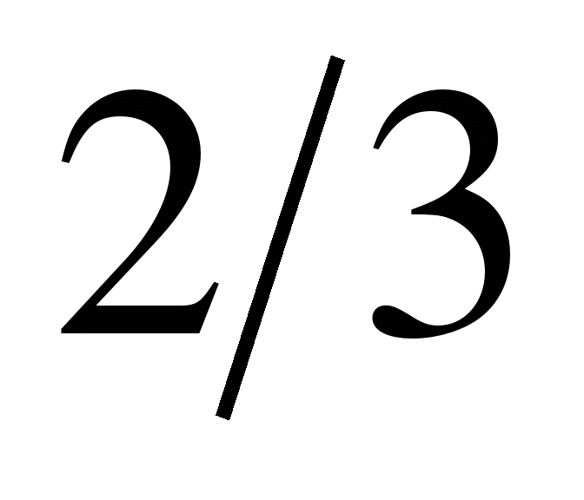*, *у* = .

• 2. Сравните значения выражений -0,8*x* - 1 и 0,8*x* - 1 при *x* = 6.

• 3. Упростите выражение:

а) 2*x* - З*y* - 11*х* + 8*у*; б) 5(2а + 1) - 3; в) 14*x* - (*x* - 1) + *(2х +* 6).

4. Упростите выражение и найдите его значение:

-4 (2,5*а* - 1,5) + 5,5*а* – 8, при *а* = - .

5. Из двух городов, расстояние между которыми *s* км, одновременно навстречу друг другу выехали легковой автомобиль и грузовик и встретились через *t* ч. Скорость легкового автомобиля *v* км/ч. Найдите скорость грузовика. Ответьте на вопрос задачи, еcли *s* = 200, *t* = 2, *v* = 60.

6. Раскройте скобки: З*x* - (5*x* - (3*x* *-* 1)).

*Вариант 2*

• 1. Найдите значение выражения 16*а* + 2*y*, при *а* = *, у* = - .

• 2. Сравните значения выражений 2 + 0,3*а* и 2 - 0,3*а*, при а = - 9.

• 3. Упростите выражение:

а) 5*а* + 7*b* - 2*а* - 8*b*; б) 3 (4*x* + 2) - 5; в) 20*b* - *(b -* 3) + (З*b* - 10).

4. Упростите выражение и найдите его значение:

-6 (0,5*x* - 1,5) - 4,5*x* – 8, при *x* = .

5. Из двух городов одновременно навстречу друг другу выехали автомобиль и мотоцикл и встретились через *t* ч. Найдите расстояние между городами, если скорость автомобиля *v*1км/ч, а скорость мотоцикла *v*2км/ч. Ответьте на вопрос задачи, если: *t* = 3, *v*1= 80, *v*2 *=* 60.

6. Раскройте скобки: 2*р* - (3*р* - *(*2*р - с*)).

Контрольная работа № 2 «Уравнения»

*Вариант 1*

• 1. Решите уравнение:

а) *x* = 12; б) 6*x* - 10,2 = 0;

в) 5*x* - 4,5 = 3*x* + 2,5; г) 2*x* - (6*x* - 5) = 45.

• 2. Таня в школу сначала едет на автобусе, а потом идет пешком. Вся дорога у нее занимает 26 мин. Идет она на 6 мин дольше, чем едет на автобусе. Сколько минут она едет на автобусе?

3. В двух сараях сложено сено, причем в первом сарае сена в 3 раза больше, чем во втором. После того как из первого сарая увезли 20 т сена, а во второй привезли 10 т, в обоих сараях сена стало поровну. Сколько всего тонн сена было в двух сараях первоначально?

4. Решите уравнение 7*х* - (*х* *+* 3) = 3 *(*2*х* - 1).

*Вариант 2*

• 1. Решите уравнение:

а) *х* = 18; б) 7*x* + 11,9 = 0;

в) 6*х* - 0,8 = 3*х* + 2,2; г) 5*х* - (7*х* + 7) = 9.

• 2. Часть пути в 600 км турист пролетел на самолете, а часть проехал на автобусе. На самолете он проделал путь, в 9 раз больший, чем на автобусе. Сколько километров турист проехал на автобусе?

3. На одном участке было в 5 раз больше саженцев смородины, чем на другом. После того как с первого участка увезли 50 саженцев, а на второй посадили еще 90, на обоих участках саженцев стало поровну. Сколько всего саженцев было на двух участках первоначально?

4. Решите уравнение 6*х* - (2*х* - 5) = 2 (2*х* + 4).

Контрольная работа № 3 по теме «Функции»

*Вариант 1*

• 1. Функция задана формулой *у* = 6*х* + 19. Определите: а) значение *у,* если *х* = 0,5; б) значение *х*, при котором *у =* 1; в) проходит ли график функции через точку *А* (-2; 7).

• 2. а) Постройте график функции *у = 2х* - 4.

б) Укажите с помощью графика, чему равно значение *у*,при *х* = 1,5.

• 3. В одной и той же системе координат постройте графики функций: а) *у =* -2х; б) *у =* 3.

4. Найдите координаты точки пересечения графиков функций *у*= 47х - 37 и *у* = -13*х* + 23.

5. Задайте формулой линейную функцию, график которой параллелен прямой *у =* 3*х* - 7 и проходит через начало координат.

*Вариант 2*

• 1. Функция задана формулой *у* = 4*х* - 30. Определите:

а) значение *у,* если х = -2,5; б) значение *х*, при котором *у* = -6; в) проходит ли график функции через точку *В* (7; -3).

• 2. а) Постройте график функции *у =* -3*х* + 3.

б) Укажите с помощью графика, при каком значении *х* значение *у* равно 6.

• 3. В одной и той же системе координат постройте графики функций: а) *у =* 0,5*х*; б) *у* = -4.

4. Найдите координаты точки пересечения графиков функций *у*= -38*х* + 15 и *у =* -21*х* - 36.

5. Задайте формулой линейную функцию, график которой параллелен прямой *у =* -5*х* + 8 и проходит через начало координат.

Контрольная работа № 4

по теме «Степень с натуральным показателем»

*Вариант 1*

• 1. Найдите значение выражения 1 - 5*х*2, при *х* = -4.

• 2. Выполните действия:

а) *y*7 • *y*12;б) *y*20: *y*5; в) (*y*2)8; г) (2*у*)4.

• 3. Упростите выражение: а) *-*2*аb*3• 3*а*2 • *b4*;б) (- 2*а*5*b*2)3.

• 4. Постройте график функции *у* = *х*2. С помощью графика определите значение *у* при *х* = 1,5; *х* = -1,5.

5. Вычислите: 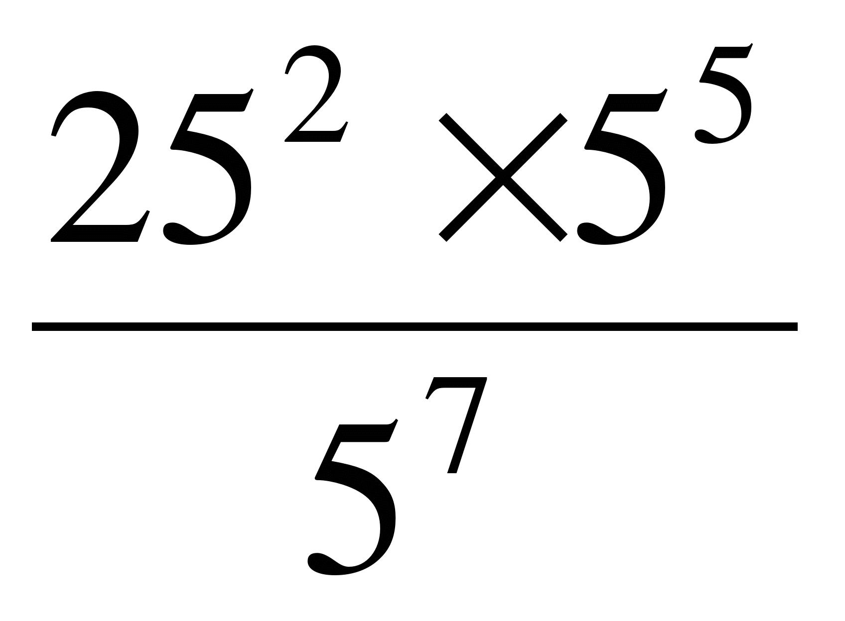.

6. Упростите выражение: a) 2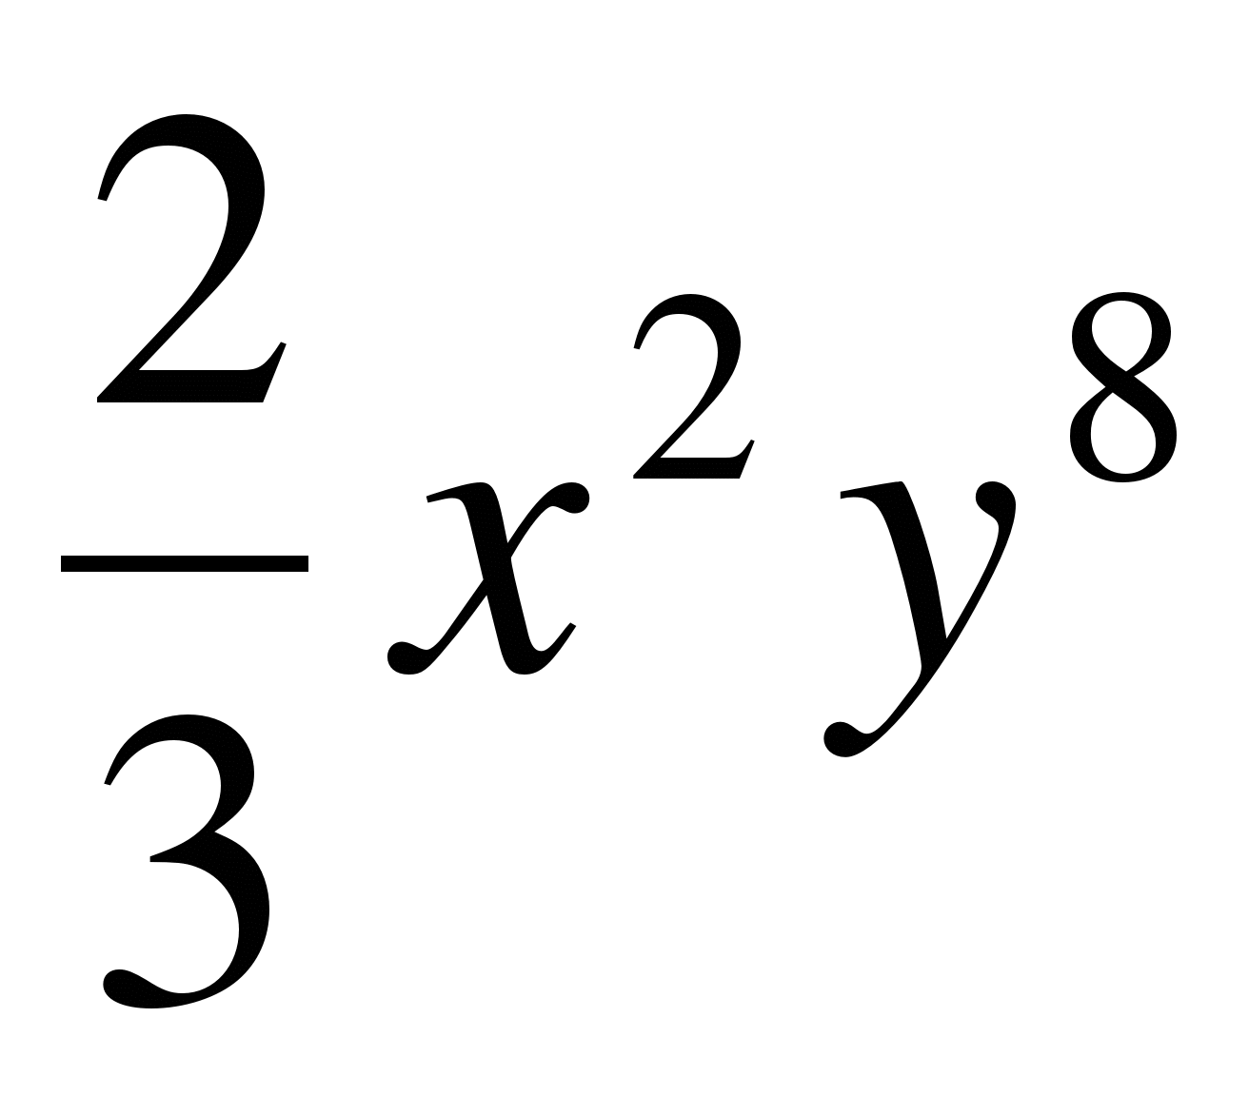•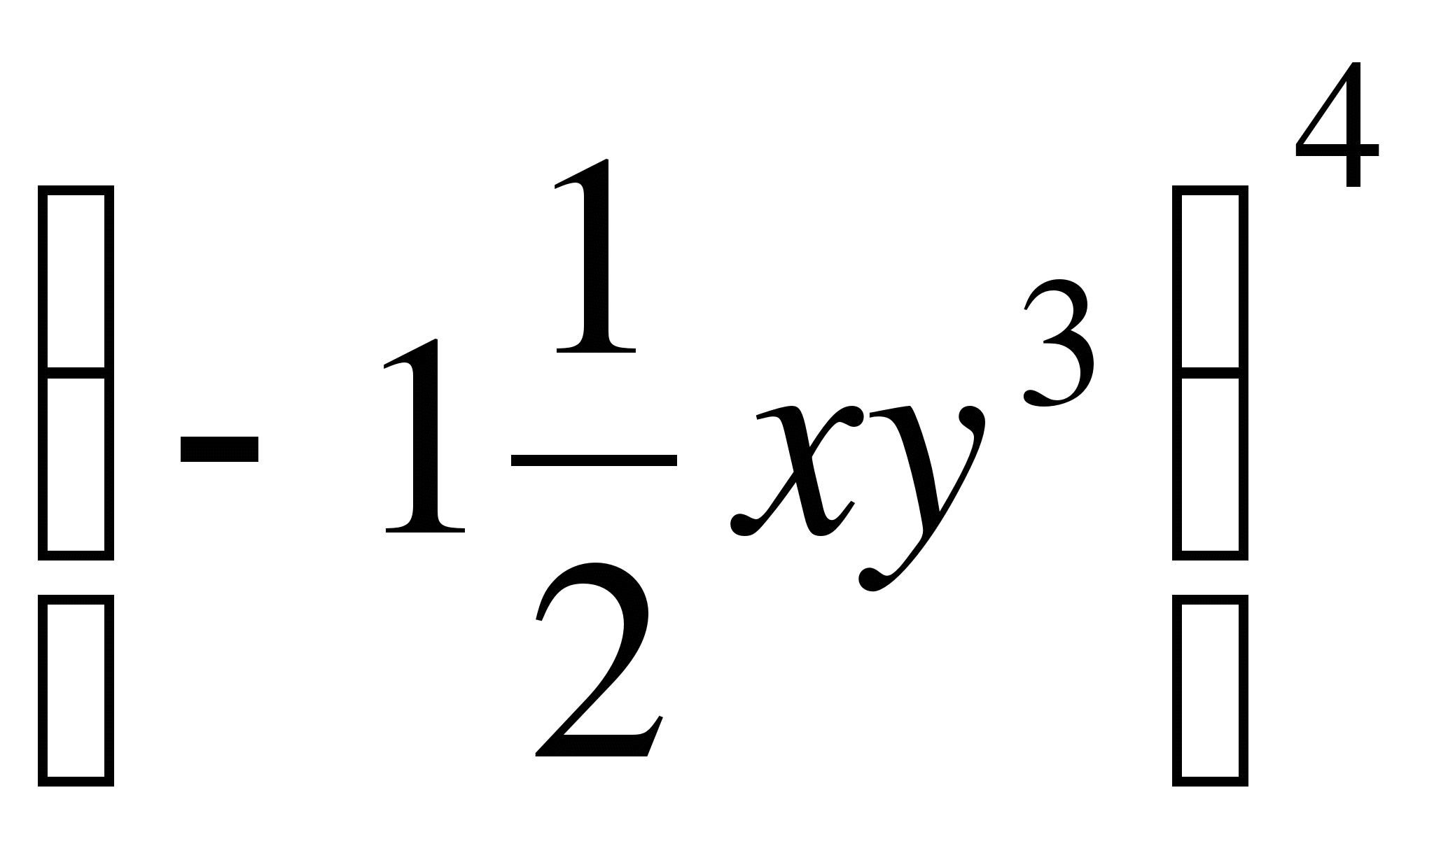; б) *xn* – 2 • *x*3 – *n* • *x*.

*Вариант 2*

• 1. Найдите значение выражения *-*9*р*3,при *р* = - .

• 2. Выполните действия: а) *с*3• *с*22;б) *с*18 : *с*6; в) (*с*4)6; г) (3*с*)5.

• 3. Упростите выражение: а) *-*4*х*5*у*2•З*ху*4*;* б) (З*х*2*y*3)2.

• 4. Постройте график функции *у* = *х*2. С помощью графика функции определите, при каких значениях *х* значение *y* равно 4.

5. Вычислите: 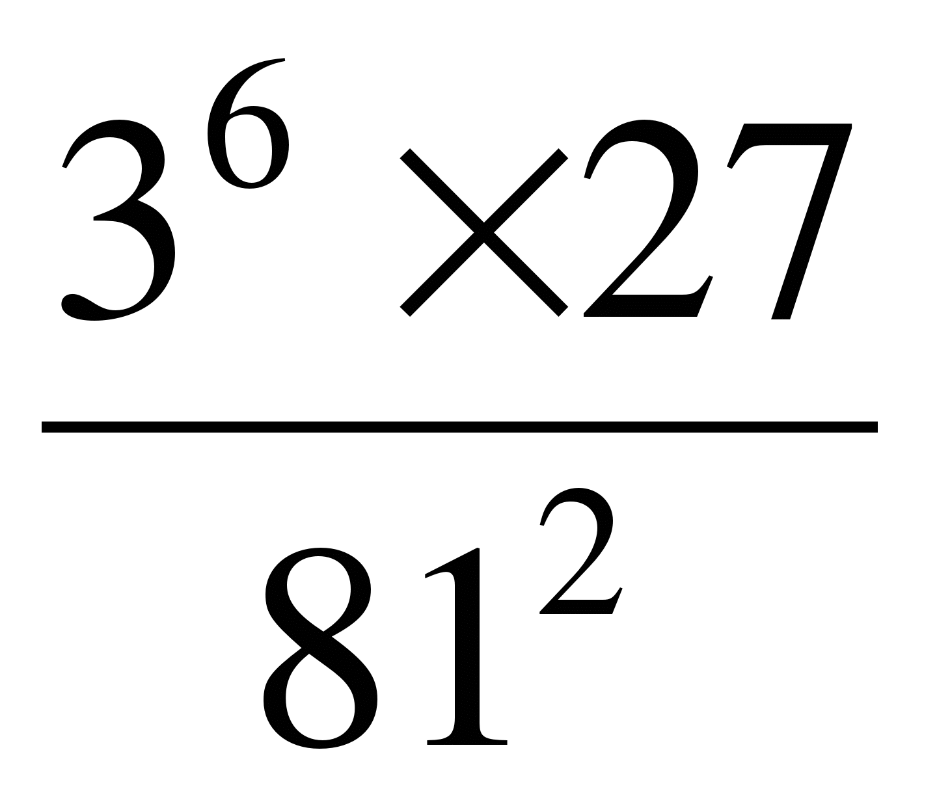.

6. Упростите выражение: a) 3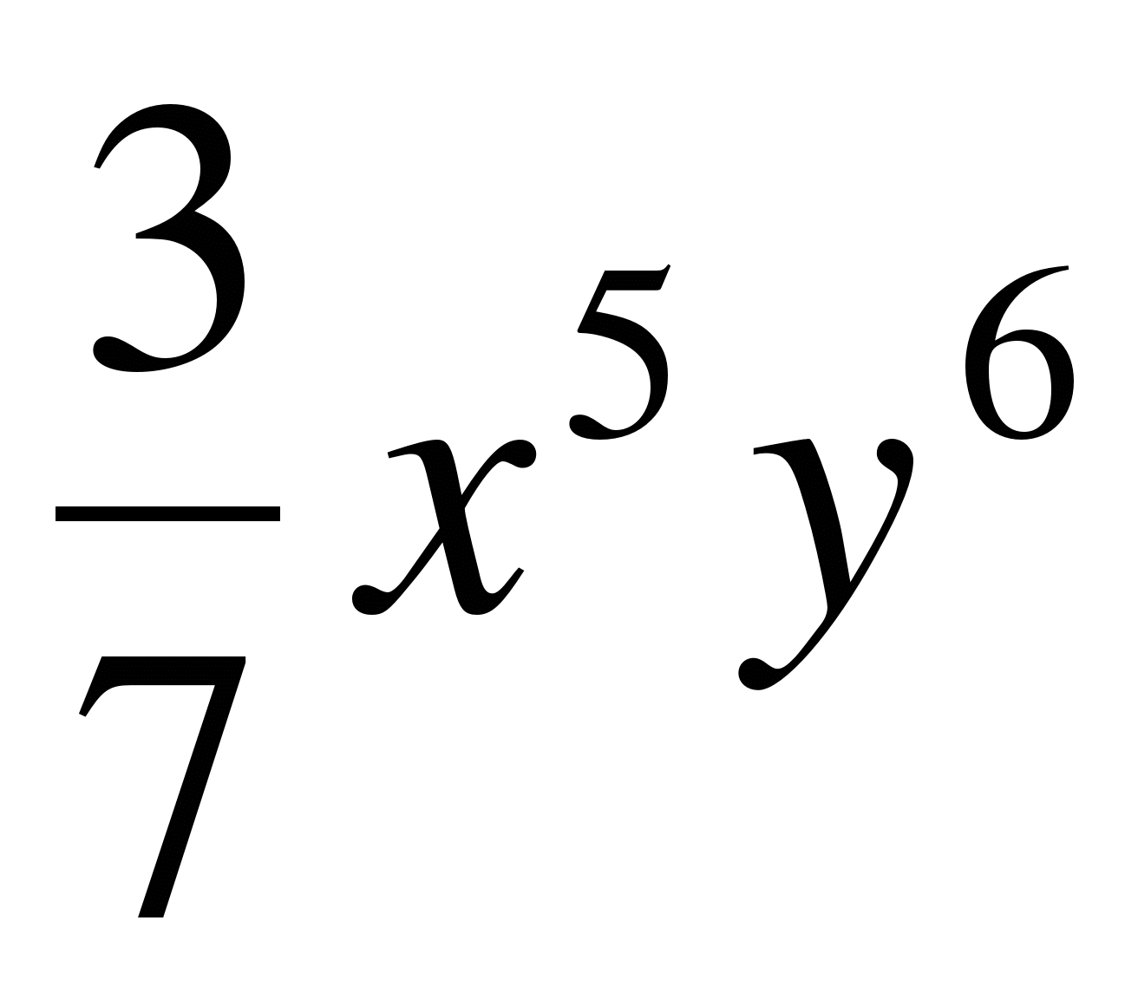•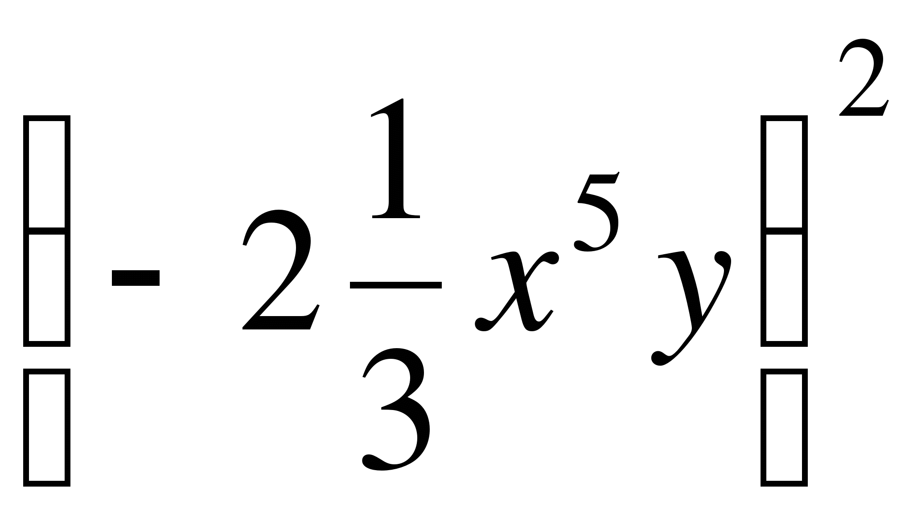; б) (*an* + 1 )2 : *a* 2*n*.

Контрольная работа № 5 по теме «Сумма и разность многочленов. Многочлены и одночлены»

*Вариант 1*

• 1. Выполните действия: а) (З*а* - 4*ах* + 2) - (11*а* - 14*ах*); б) 3*у*2 *(у*3 *+* 1).

• 2. Вынесите общий множитель за скобки: а) 10*аb* - 15*b*2; б) 18*а*3 + 6*а*2.

• 3. Решите уравнение 9*х* - 6 (*х* - 1) = 5 (*х* + 2).

• 4. Пассажирский поезд за 4 ч прошел такое же расстояние, какое товарный за 6 ч. Найдите скорость пассажирского поезда, если известно, что скорость товарного на 20 км/ч меньше.

5. Решите уравнение 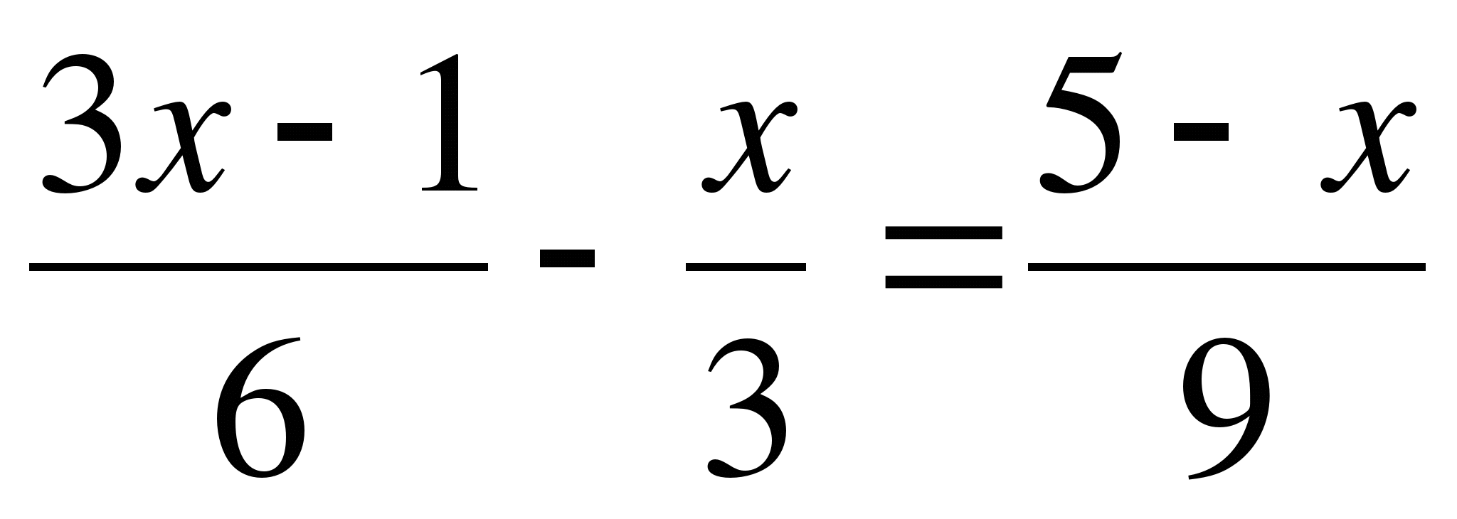.

6. Упростите выражение 2*а* (*а* + *b* - *с) –* 2*b* (*а* - *b - с) +* 2*с* (*а* - *b + с).*

*Вариант 2*

• 1. Выполните действия: а) (2*а*2 - З*а* + 1) - (7*а*2 - 5*а*); б) 3*х* *(*4*х*2- *х).*

• 2. Вынесите общий множитель за скобки: а) 2*ху* - 3*ху*2*;* б) 8*b*4 + 2*b*3.

• 3. Решите уравнение 7 - 4 *(*3*х* - 1) = 5 (1 - 2*х).*

• 4. В трех шестых классах 91 ученик. В 6 «А» на 2 ученика меньше, чем в 6 «Б», а в 6 «В» на 3 ученика больше, чем в 6 «Б». Сколько учащихся в каждом классе?

5. Решите уравнение 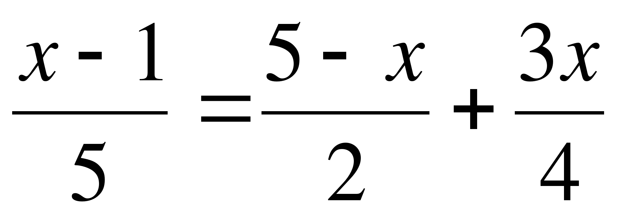.

6. Упростите выражение 3*х* *(х + у + с) -* 3*у (х* - *у -* с) - 3*с* *(х + у -* с).

Контрольная работа № 6 по теме «Произведение многочленов»

*Вариант 1*

• 1. Выполните умножение:

а) (*с* + 2) (*с* - 3); б) (2*а* - 1) (З*а* + 4); в) (5*х* - *2у) (*4*х - у)*;г) (*а* - 2) (*а*2 - 3*а* + 6).

• 2. Разложите на множители: а) *а (а* + 3) - 2 *(а +* 3); б) *ах* - *ау +* 5*х -* 5*у.*

3. Упростите выражение -0,1x (2*х*2 + 6) (5 - 4*х*2).

4. Представьте многочлен в виде произведения:

а) *х*2 - *ху* - 4*х* + 4*у;* б) *ab - ас - bх* + *сх + с -* 6.

5. Из прямоугольного листа фанеры вырезали квадратную пластинку, для чего с одной стороны листа фанеры отрезали полосу шириной 2 см, а с другой, соседней, - 3 см. Найдите сторону получившегося квадрата, если известно, что его площадь на 51 см2 меньше площади прямоугольника.

*Вариант 2*

• 1. Выполните умножение: а) (*а* - 5) (*а* - 3); б) (5*х* + 4) (2*х* - 1);

в) *(*3*р +* 2*с) (*2*р +* 4*с)*; г) (6 - 2) (*b*2 *+* 2*b* - 3).

• 2. Разложите на множители: а) *х* (*х* - *у) + а* (*х* - *у)*;б) 2*а* - 2*b* + *са - сb.*

3. Упростите выражение 0,5*х* (4*х*2 - 1) (5*х*2 + 2).

4. Представьте многочлен в виде произведения:

а) 2*а - ас -* 2*с + с*2*; 6) bx + by - х - у - ах - ау.*

5. Бассейн имеет прямоугольную форму. Одна из его сторон на 6 м больше другой. Он окружен дорожкой, ширина которой 0,5 м. Найдите стороны бассейна, если площадь окружающей его дорожки 15 м2.

Контрольная работа № 7

по теме «Формулы сокращенного умножения»

*Вариант 1*

• 1. Преобразуйте в многочлен:

а) *(у -* 4*)*2; б) (7*х* + *а)*2; в) (5*с* - 1) (5*с* + 1); г) (3*а* + 2*b*) (3*а* - 2*b*).

• 2. Упростите выражение (*а* - 9)2 - (81 + 2*а*).

• 3. Разложите на множители: а) *х*2 - 49; б) 25*х*2 - 10*ху + у*2*.*

4. Решите уравнение (2 - *х*)2 - *х* (*х* + 1,5) = 4.

5. Выполните действия: а) *(у*2 *-* 2*а) (*2*а + у*2*);* б) (3*х*2 + *х*)2; в) (2 + *т)*2 *(2* - *т)*2*.*

6. Разложите на множители: а) 4*х*2*y*2 - 9*а*4; б) 25*а*2 - (*а* + 3)2; в) *27т*3 *+ п*3*.*

*Вариант 2*

• 1. Преобразуйте в многочлен:

а) (3*а* + 4)2; б) (2*х* - *b*)2; в) (*b* + 3) (*b* - 3); г) *(*5*у -* 2*х) (*5*у +* 2*х).*

• 2. Упростите выражение (*с* + *b*) (*с* - *b*) - (5*с*2 - *b*2).

• 3. Разложите на множители: а) 25*у*2 *- а*2;б) *с*2 + 4*bс* + 4*b*2.

4. Решите уравнение 12 - (4 - *х*)2 = *х* (3 - *х*).

5. Выполните действия: а) (3*х* + *у*2*) (*3*х - у*2*);* б) (*а*3 - 6*а*)2; в) (а - *х)*2 *(х + а)*2*.*

6. Разложите на множители: а) 100*а*4 - *b*2 ; б) 9*х*2 - (*х* - 1)2; в) *х*3 + *у*6*.*

Контрольная работа № 8

по теме «Преобразование целых выражений»

*Вариант 1*

• 1**.** Упростите выражение:

а) (*х* - 3) (*х* - 7) - 2*х* (3*х* - 5); б) 4*а* (*а* - 2) - (*а* - 4)2; в) 2 *(т +* 1)2 - 4*m.*

• 2. Разложите на множители: а) *х*3 - 9*х*; б) -5*а*2 - 10*аb* - 5*b*2.

3. Упростите выражение (*у*2 *-* 2*у*)2 *- у*2(*у +* 3) (*у -* 3) *+* 2*у* (2*у*2 *+* 5).

4. Разложите на множители: а) 16*х*4 - 81; б) *х*2 *- х - у*2 *- у.*

5. Докажите, что выражение *х*2 - 4*х* + 9, при любых значениях *х* принимает положительные значения.

*Вариант 2*

• 1. Упростите выражение:

а) 2*х* (*х* - 3) - 3*х* (*х* + 5); б) (*а +* 7) (*а* - 1) + (*а* - 3)2; в) 3 (*у +* 5)2 - 3*у*2*.*

• 2. Разложите на множители: а) *с*2 - 16*с*; б) 3*а*2 - 6*аb* + 3*b*2.

3. Упростите выражение (З*а* - *а*2)2 *- а*2(*а -* 2)(*а* + 2) + 2*а* (7 + 3*а*2).

4. Разложите на множители: а) 81*а*4 - 1; б) *у*2 *- х*2 *-* 6*х* - 9.

5. Докажите, что выражение *-а*2 *+* 4*а -* 9 может принимать лишь отрицательные значения.

Контрольная работа № 9 по теме

«Системы линейных уравнений и их решения»

*Вариант 1*

• 1. Решите систему уравнений

4hello_html_m6a350bc2.gif*х* *+ у =* 3,

6*х* *-* 2*у* = 1.

•2. Банк продал предпринимателю г-ну Разину 8 облигаций по 2000 р. и 3000 р. Сколько облигаций каждого номинала купил г-н Разин, если за все облигации было заплачено 19000 р.?

3. Решите систему уравнений

2hello_html_m6a350bc2.gif (3*х* + 2*у*) + 9 = 4*х* + 21,

2*х +* 10= 3 *-* (6*х +* 5*у*)*.*

4. Прямая *у = кх + b* проходит через точки *А* (3; 8) и *В* (-4; 1). Напишите уравнение этой прямой.

5. Выясните, имеет ли решение система

3hello_html_m6a350bc2.gif*x* - 2*y* = 7,

6*х* - 4*y* = 1.

*Вариант 2*

• 1. Решите систему уравнений

3hello_html_m6a350bc2.gif*х - у = 7,*

2*х* + 3*у* = 1.

• 2. Велосипедист ехал 2 ч по лесной дороге и 1 ч по шоссе, всего он проехал 40 км. Скорость его на шоссе была на 4 км/ч больше, чем скорость на лесной дороге. С какой скоростью велосипедист ехал по шоссе, и с какой по лесной дороге?

3. Решите систему уравнений

2hello_html_m6a350bc2.gif(3*х - у*) *-* 5 *=* 2*х -* 3*у,*

5 *-* (*х -* 2*у*) *=* 4*у* + 16.

4. Прямая *у* = *kx + b* проходит через точки *А* (5; 0) и *В* (-2; 21). Напишите уравнение этой прямой.

5. Выясните, имеет ли решения система и сколько:

5hello_html_m6a350bc2.gif*х - у* = 11,

-10*х +* 2*у =* -22*.*

Итоговая контрольная работа

*Вариант 1*

• 1. Упростите выражение: а) 3*а*2*b •* (-5*а3b*); б) (2*х*2*у*)3.

• 2. Решите уравнение 3*х* - 5 (2*х +* 1) = 3 (3 - 2*х*)*.*

• 3. Разложите на множители: а) 2*ху -* 6*y*2; б) *а*3- 4*а.*

• 4. Периметр треугольника *ABC* равен 50 см. Сторона *АВ* на 2 см больше стороны *ВС,* а сторона *АС* в 2 раза больше стороны *ВС.* Найдите стороны треугольника.

5. Докажите, что верно равенство

(*а + с*) (*а* - *с*)- *b* (*2а* - b)- (*а - b + с*) (*а* - *b* - *с*) *=* 0.

6. На графике функции *у =* 5*х -* 8 найдите точку, абсцисс которой противоположна ее ординате.

*Вариант 2*

• 1. Упростите выражение: а) -2*ху*2 *•* З*х*3*у*5*;* б) (-4*аb*3)2.

• 2. Решите уравнение 4 (1 - 5*х*) *=* 9 - 3 (6*x* - 5).

• 3. Разложите на множители: а) *а*2*b - аb*2*;* б) 9*х* - *х*3*.*

• 4. Турист прошел 50 км за 3 дня. Во второй день он прошел на 10 км меньше, чем в первый день, и на 5 км больше, чем в третий. Сколько километров проходил турист каждый день?

5. Докажите, что при любых значениях переменных верно равенство

(*х - у*) (*х + у*) - (*а - х + у*) (*а - х - у*) - *а* (2*х* - *а*) = 0.

6. На графике функции *у =* 3*х +* 8 найдите точку, абсцисса которой равна ее ординате.

КОНТРОЛЬНЫЕ РАБОТЫ ПО АЛГЕБРЕ 8 КЛАСС

Контрольная работа № 1 по теме «Рациональные дроби и их свойства. Сумма и разность дробей»

*Вариант 1.*

1. Сократите дробь: 

2. Представьте в виде дроби: 

3. Найдите значение выражения  при 

4. Упростить выражение: 

*Вариант 2.*

1. Сократите дробь: 

2. Представьте в виде дроби: 

3. Найдите значение выражения  при 

4. Упростить выражение: 

Контрольная работа № 2 по теме ««Произведение и частное дробей»

*Вариант 1.*

1. Представьте выражение в виде дроби:



2. Постройте график функции . Какова область определения функции? При каких значениях  функция принимает отрицательные значения?

3. Докажите, что при всех значениях  значение выражения  не зависит от .

*Вариант 2.*

1. Представьте выражение в виде дроби:



2. Постройте график функции . Какова область определения функции? При каких значениях  функция принимает отрицательные значения?

3. Докажите, что при всех значениях  значение выражения  не зависит от .

Контрольная работа № 3 по теме   
«Действительные числа. Арифметический квадратный корень и его свойства»

*Вариант 1.*

1. Вычислите: а) б)  в) 

2. Найдите значение выражения:

а) 

3. Решить уравнения: а) 

4. Упростить выражение: а) 

5. Укажите две последовательные десятичные дроби с одним знаком после запятой, между которыми заключено число 

6. Имеет ли корни уравнение 

*Вариант 2.*

1. Вычислите: а) б)  в) 

2. Найдите значение выражения:

а) 

3. Решить уравнения: а) 

4. Упростить выражение: а) 

5. Укажите две последовательные десятичные дроби с одним знаком после запятой, между которыми заключено число 

6. Имеет ли корни уравнение 

Контрольная работа № 4 по теме ««Применение свойств арифметического квадратного корня»

*Вариант 1.*

1. Упростите выражение: 

2. Сравните: 

3. Сократите дробь: 

4. Освободитесь от иррациональности в знаменателе: 

5. Докажите, что значение выражения  есть число рациональное.

*Вариант 2.*

1. Упростите выражение: 

2. Сравните: 

3. Сократите дробь: 

4. Освободитесь от иррациональности в знаменателе: 

5. Докажите, что значение выражения  есть число рациональное.

Контрольная работа № 5 по теме «Квадратное уравнение и его корни»

*Вариант1.*

1.Решите уравнения: 

2. Периметр прямоугольника 20 см. Найдите его стороны, если известно, что площадь прямоугольника 24см².

3. В уравнении  один из корней равен -9. Найдите другой корень и коэффициент p.

*Вариант 2.*

1.Решите уравнения: 

2. Периметр прямоугольника 30 см. Найдите его стороны, если известно, что площадь прямоугольника 36см².

3. В уравнении  один из корней равен -7. Найдите другой корень и коэффициент q.

Контрольная работа № 6 по теме «Дробные рациональные уравнения»

*Вариант 1.*

1. Решить уравнение: а)  б) 

2. Из пункта А в пункт В велосипедист проехал по одной дороге длиной 27 км, а обратно возвращался по другой дороге, которая была короче первой на 7 км. Хотя на обратном пути велосипедист уменьшил скорость на 3 км/ч, он все же на обратный путь затратил времени на 10 минут меньше, чем на путь из А в В. С какой скоростью ехал велосипедист из А в В?

*Вариант 2.*

1. Решить уравнение: а)  б) 

2. Катер прошел 12 км против течения реки и 5 км по течению. При этом он затратил столько времени, сколько ему понадобилось бы, если бы он шел 18 км по озеру. Какова собственная скорость катера, если известно, что скорость течения реки равна 3 км/ч?

Контрольная работа № 7 по теме «Числовые неравенства и их свойства»

*Вариант 1.*

1. Докажите неравенство: 

2. Известно, что . Сравните: 

3. Известно, что . Оцените: 

4. Оцените периметр и площадь прямоугольника со сторонами  см и см, если известно, что 

5. К каждому из чисел 2, 3, 4 и 5 прибавили одно и тоже число . Сравните произведение крайних членов получившейся последовательности с произведением средних членов.

*Вариант 2.*

1. Докажите неравенство: 

2. Известно, что . Сравните: 

3. Известно, что . Оцените: 

4. Оцените периметр и площадь прямоугольника со сторонами  см и см, если известно, что 

5. К каждому из чисел 6, 5, 4 и 3 прибавили одно и тоже число . Сравните произведение крайних членов получившейся последовательности с произведением средних членов.

Контрольная работа № 8 по теме ««Неравенства с одной переменной и их системы»

*Вариант 1.*

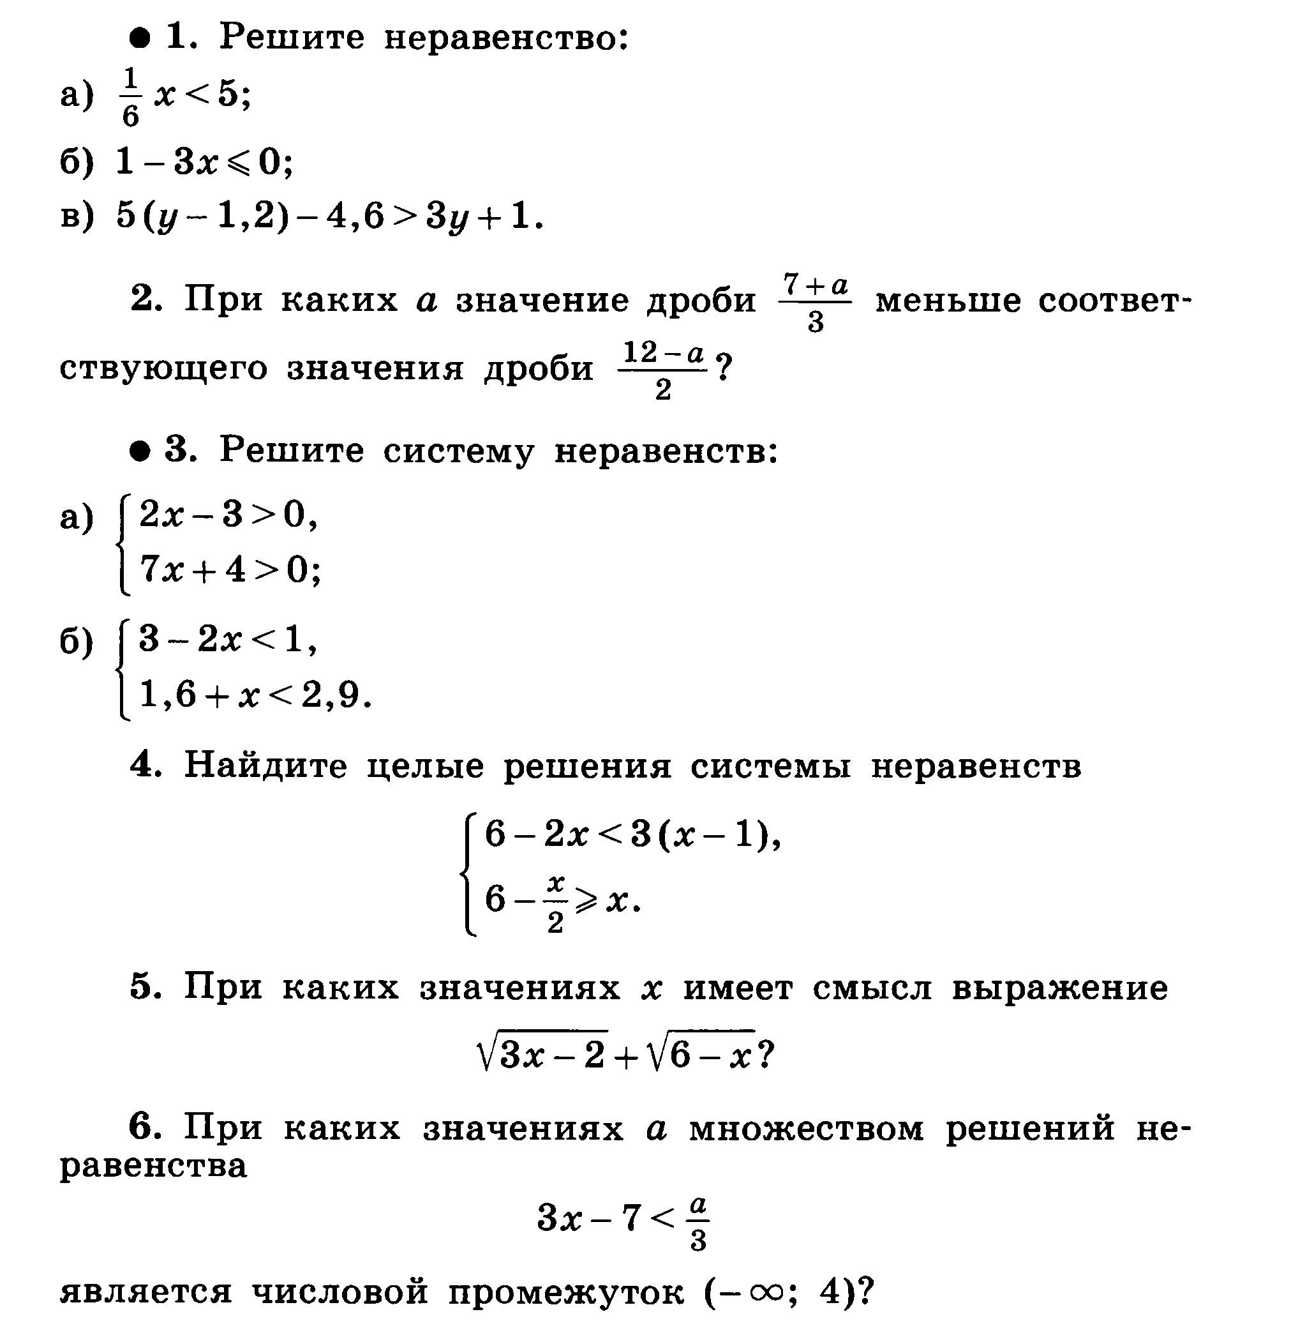

*Вариант 2.*

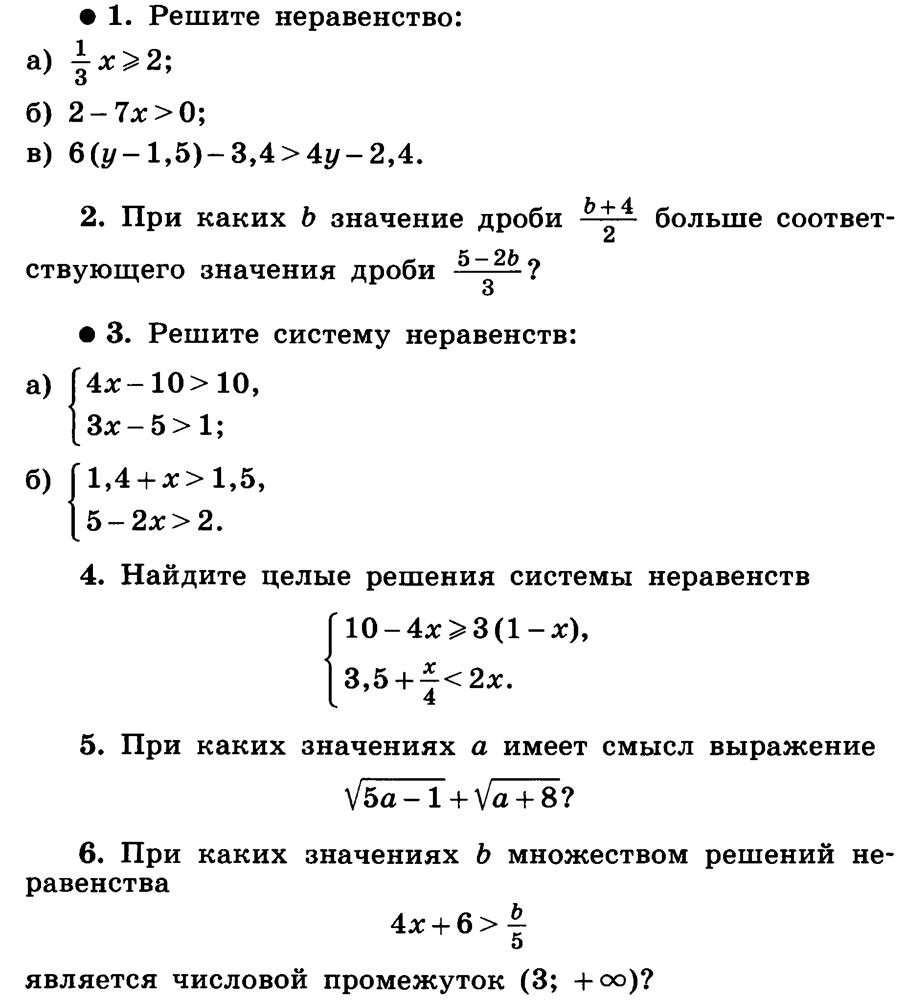

Контрольная работа № 9 по теме «Степень с целым показателем»

*Вариант 1.*

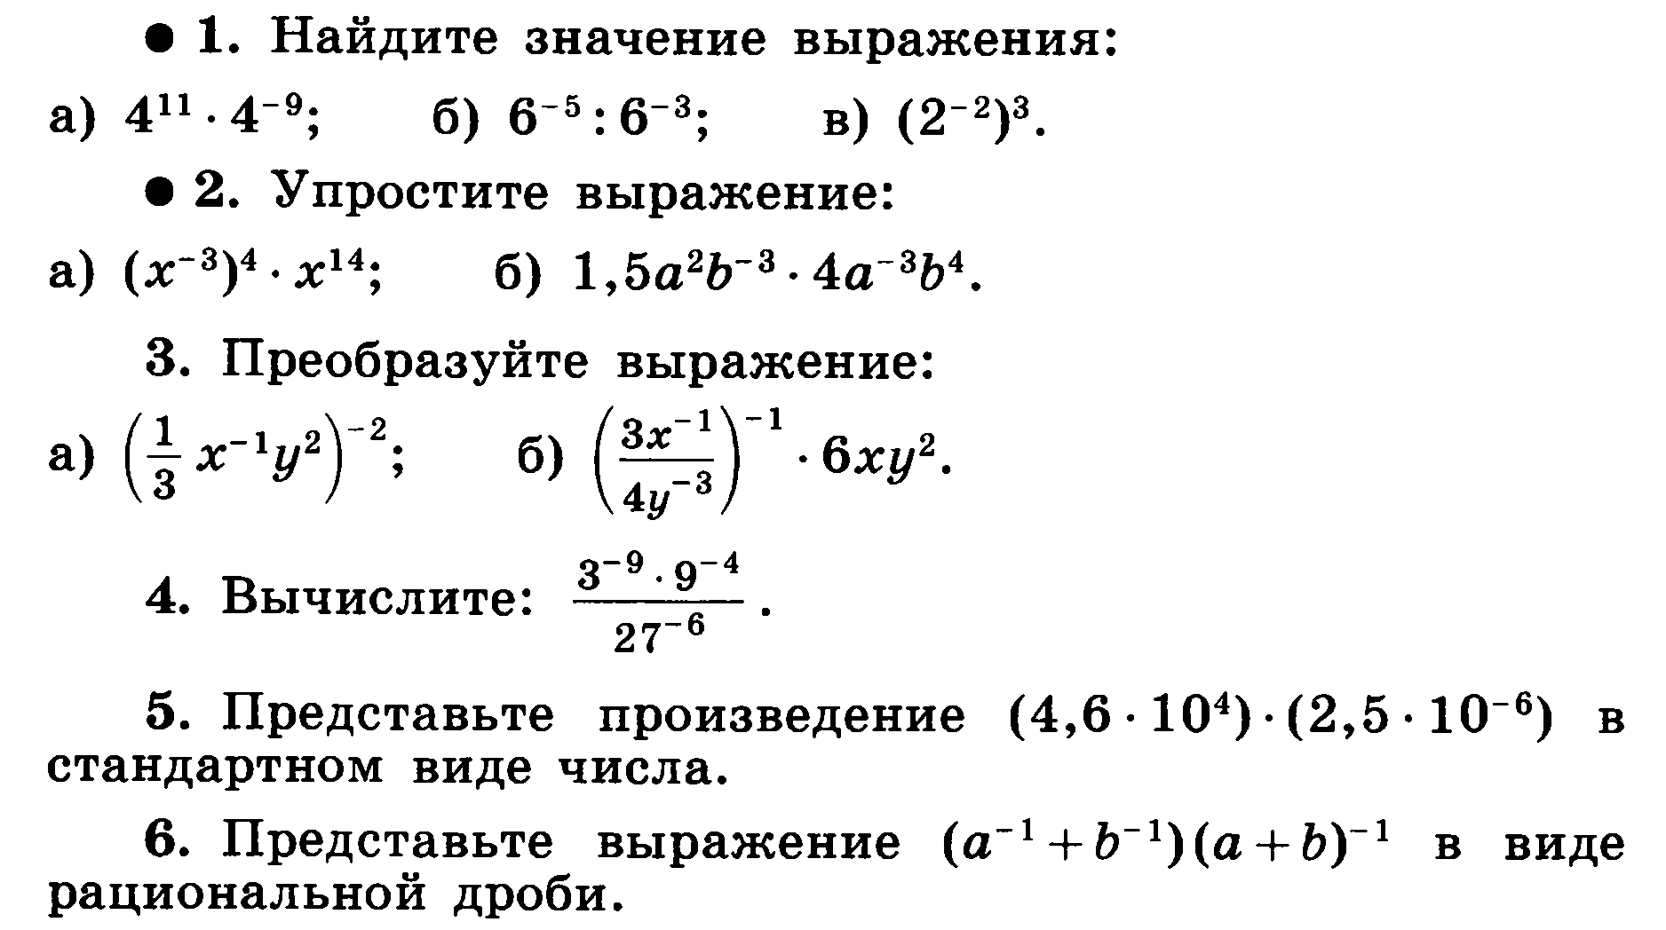

*Вариант 2.*

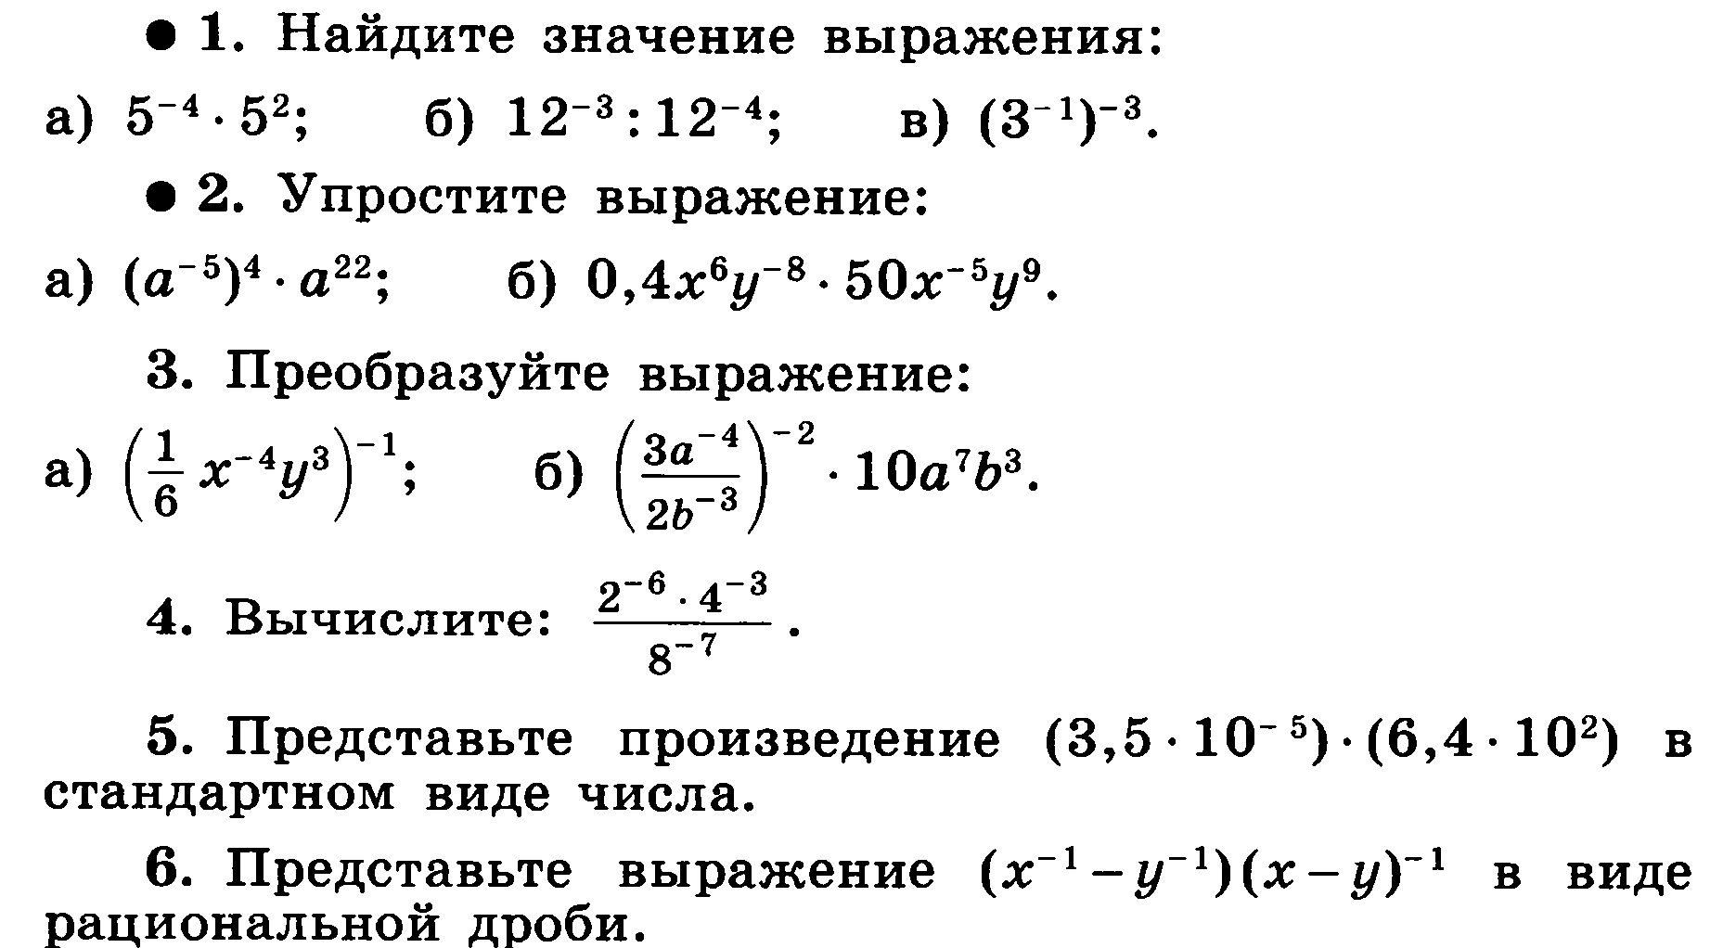

КОНТРОЛЬНЫЕ РАБОТЫ ПО АЛГЕБРЕ 9 КЛАСС

Контрольная работа № 1 по теме:

«Свойства функции. Квадратный трехчлен»

*Вариант 1*

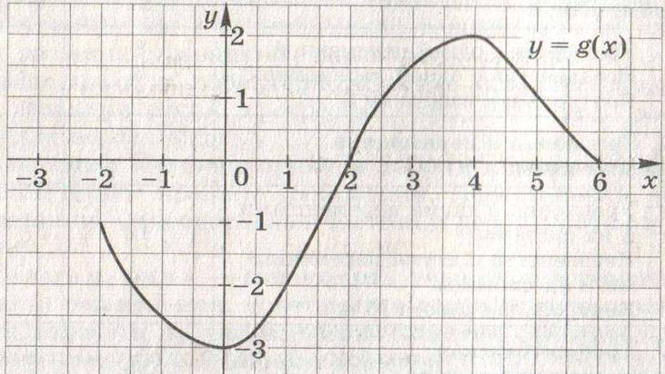1°. Дана функция . При каких значениях аргумента ? Является ли эта функция возрастающей или убывающей?

2°. Разложите на множители квадратный трехчлен:

а) ; б) .

3°. Сократите дробь .

4. Область определения функции *g* – отрезок . Найдите нули функции, промежутки возрастания и убывания, область значений функции.

5. Сумма положительных чисел *а* и *b* равна 50. При каких значениях *а* и *b* их произведение будет наибольшим?

*Вариант 2*

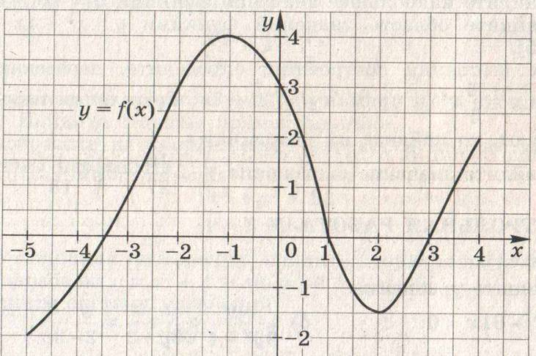

1°. Дана функция . При каких значениях аргумента ? Является ли эта функция возрастающей или убывающей?

2°. Разложите на множители квадратный трехчлен:

а) ; б) .

3°. Сократите дробь .

4. Область определения функции *f* – отрезок . Найдите нули функции, промежутки возрастания и убывания, область значений функции.

5. Сумма положительных чисел *с* и *d* равна 70. При каких значениях *c* и *d* их произведение будет наибольшим?

Контрольная работа № 2 по теме «Квадратичная функция. Степенная функция»

*Вариант 1*

1°. Постройте график функции . Найдите с помощью графика:

а) значение *у* при *х =* 0,5;

б) значения *х*, при которых *у* = – 1;

в) нули функции; промежутки, в которых y > 0 и в которых y < 0;

г) промежуток, на котором функция возрастает.

2°. Найдите наименьшее значение функции .

3. Найдите область значений функции , где .

4. Не выполняя построения, определите, пересекаются ли парабола  и прямая . Если точки пересечения существуют, то найдите их координаты.

5. Найдите значение выражения .

*Вариант 2*

1°. Постройте график функции . Найдите с помощью графика:

а) значение *у* при *х =* 1,5;

б) значения *х*, при которых *у* = 2;

в) нули функции; промежутки, в которых y > 0 и в которых y < 0;

г) промежуток, на котором функция убывает.

2°. Найдите наибольшее значение функции .

3. Найдите область значений функции , где .

4. Не выполняя построения, определите, пересекаются ли парабола  и прямая . Если точки пересечения существуют, то найдите их координаты.

5. Найдите значение выражения .

Контрольная работа № 3 по теме

«Уравнения и неравенства с одной переменной»

*Вариант 1*

1°. Решите уравнение:

а) ; б) .

2°. Решите неравенство: а) ; б) .

3°. Решите неравенство методом интервалов:

а) ; б) .

4°. Решите биквадратное уравнение .

5. При каких значениях *т* уравнение  имеет два корня?

6. Найдите область определения функции .

7. Найдите координаты точек пересечения графиков функций  и .

*Вариант 2*

1°. Решите уравнение:

а) ; б) .

2°. Решите неравенство: а) ; б) .

3°. Решите неравенство методом интервалов:

а) ; б) .

4°. Решите биквадратное уравнение .

5. При каких значениях *п* уравнение  не имеет корней?

6. Найдите область определения функции .

7. Найдите координаты точек пересечения графиков функций  и .

Контрольная работа № 4 по теме

«Уравнения и неравенства с двумя переменными»

*Вариант 1*

1°. Решите систему уравнений 

2°. Периметр прямоугольника равен 28 м, а его площадь равна 40 м2. Найдите стороны прямоугольника.

3°. Изобразите на координатной плоскости множество решений системы неравенств



4. Не выполняя построения, найдите координаты точек пересечения параболы  и прямой .

5. Решите систему уравнений 

*Вариант 2*

1°. Решите систему уравнений 

2°. Одна из сторон прямоугольника на 2 см больше другой стороны. Найдите стороны прямоугольника, если его площадь равна 120см2.

3°. Изобразите на координатной плоскости множество решений системы неравенств



4. Не выполняя построения, найдите координаты точек пересечения окружности  и прямой .

5. Решите систему уравнений 

Контрольная работа № 5 по теме «Арифметическая прогрессия»

*Вариант 1*

1°. Найдите двадцать третий член арифметической прогрессии , если  и .

2°. Найдите сумму шестнадцати первых членов арифметической прогрессии: 8; 4; 0; … .

3. Найдите сумму шестидесяти первых членов последовательности , заданной формулой .

4. Является ли число 54,5 членом арифметической прогрессии , в которой  и ?

5. Найдите сумму всех натуральных чисел, кратных 3 и не превосходящих 100.

*Вариант 2*

1°. Найдите восемнадцатый член арифметической прогрессии , если  и .

2°. Найдите сумму двадцати первых членов арифметической прогрессии:

– 21; – 18; – 15; … .

3. Найдите сумму сорока первых членов последовательности , заданной формулой .

4. Является ли число 30,4 членом арифметической прогрессии , в которой  и ?

5. Найдите сумму всех натуральных чисел, кратных 7 и не превосходящих 150.

Контрольная работа № 6 по теме «Геометрическая прогрессия»

*Вариант 1*

1°. Найдите седьмой член геометрической прогрессии , если  и .

2°. Первый член геометрической прогрессии равен 2, а знаменатель равен 3. Найдите сумму шести первых членов этой прогрессии.

3. Найдите сумму бесконечной геометрической прогрессии: 24; –12; 6; …

4. Найдите сумму девяти первых членов геометрической прогрессии  с положительными членами, зная, что  и .

5. Представьте в виде обыкновенной дроби бесконечную десятичную дробь: а) 0,(27); б) 0,5(6).

*Вариант 2*

1°. Найдите шестой член геометрической прогрессии , если  и .

2°. Первый член геометрической прогрессии  равен 6, а знаменатель равен 2. Найдите сумму семи первых членов этой прогрессии.

3. Найдите сумму бесконечной геометрической прогрессии: – 40; 20; – 10; …

4. Найдите сумму восьми первых членов геометрической прогрессии  с положительными членами, зная, что  и .

5. Представьте в виде обыкновенной дроби бесконечную десятичную дробь: а) 0,(153); б) 0,3(2).

Контрольная работа № 7 по теме

«Элементы комбинаторики и теории вероятностей»

*Вариант 1*

1°. Сколькими способами могут разместиться 5 человек в салоне автобуса на 5 свободных местах?

2°. Сколько трехзначных чисел, в которых нет одинаковых цифр, можно составить из цифр 1, 2, 5, 7, 9?

3°. Победителю конкурса книголюбов разрешается выбрать две книги из 10 различных книг. Сколькими способами он может осуществить этот выбор?

4°. В доме 90 квартир, которые распределяются по жребию. Какова вероятность того, что жильцу не достанется квартира на первом этаже, если таких квартир 6?

5. Из 8 мальчиков и 5 девочек надо выделить для работы на пришкольном участке 3 мальчиков и 2 девочек. Сколькими способами это можно сделать?

6. На четырех карточках записаны цифры 1, 3, 5, 7. Карточки перевернули и перемешали. Затем наугад последовательно положили эти карточки в ряд одну за другой и открыли. Какова вероятность того, что в результате получится число 3157?

*Вариант 2*

1°. Сколько шестизначных чисел можно составить из цифр 1, 2, 3, 5, 7, 9 без повторений цифр?

2°. Из 8 учащихся класса, успешно выступивших на школьной олимпиаде, надо выбрать двух для участия в городской олимпиаде. Сколькими способами можно сделать этот выбор?

3°. Из 15 туристов надо выбрать дежурного и его помощника. Какими способами это можно сделать?

4°. Из 30 книг, стоящих на полке, 5 учебников, а остальные художественные произведения. Наугад берут с полки одну книгу. Какова вероятность того, что она не окажется учебником?

5. Из 9 книг и 6 журналов надо выбрать 2 книги и 3 журнала. Сколькими способами можно сделать этот выбор?

6. На пяти карточках написаны буквы а, в, и, л, с. Карточки перевернули и перемешали. Затем наугад последовательно положили эти карточки в ряд одну за другой и открыли. Какова вероятность того, что в результате получится слово «слива»?

**Критерии и нормы оценки знаний, умений и навыков обучающихся по математике**

***1.*                   *Оценка письменных контрольных работ обучающихся по математике.***

 Ответ оценивается отметкой «5», если:

   работа выполнена полностью;

   в логических рассуждениях и обосновании решения нет пробелов и ошибок;

   в решении нет математических ошибок (возможна одна неточность, описка, которая не является следствием незнания или непонимания учебного материала).

  Отметка «4» ставится в следующих случаях:

   работа выполнена полностью, но обоснования шагов решения недостаточны (если умение обосновывать рассуждения не являлось специальным объектом проверки);

   допущены одна ошибка или есть два – три недочёта в выкладках, рисунках, чертежах или графиках (если эти виды работ не являлись специальным объектом проверки).

   Отметка «3» ставится, если:

   допущено более одной ошибки или более двух – трех недочетов в выкладках, чертежах или графиках, но обучающийся обладает обязательными умениями по проверяемой теме.

   Отметка «2» ставится, если:

   допущены существенные ошибки, показавшие, что обучающийся не обладает обязательными умениями по данной теме в полной мере.

**2.       *Оценка устных ответов обучающихся по математике***

   Ответ оценивается отметкой «5», если ученик:

   полно раскрыл содержание материала в объеме, предусмотренном программой и учебником;

   изложил материал грамотным языком, точно используя математическую терминологию и символику, в определенной логической последовательности;

   правильно выполнил рисунки, чертежи, графики, сопутствующие ответу;

   показал умение иллюстрировать теорию конкретными примерами, применять ее в новой ситуации при выполнении практического задания;

   продемонстрировал знание теории ранее изученных сопутствующих тем,  сформированность  и устойчивость используемых при ответе умений и навыков;

   отвечал самостоятельно, без наводящих вопросов учителя;

   возможны одна – две  неточности при освещении второстепенных вопросов или в выкладках, которые ученик легко исправил после замечания учителя.

   Ответ оценивается отметкой «4», если удовлетворяет в основном требованиям на оценку «5», но при этом имеет один из недостатков:

   в изложении допущены небольшие пробелы, не исказившее математическое содержание ответа;

   допущены один – два недочета при освещении основного содержания ответа, исправленные после замечания учителя;

   допущены ошибка или более двух недочетов  при освещении второстепенных вопросов или в выкладках,  легко исправленные после замечания учителя.

   Отметка «3» ставится в следующих случаях:

   неполно раскрыто содержание материала (содержание изложено фрагментарно, не всегда последовательно), но показано общее понимание вопроса и продемонстрированы умения, достаточные для усвоения программного материала (определены «Требованиями к математической подготовке обучающихся» в настоящей программе по математике);

   имелись затруднения или допущены ошибки в определении математической терминологии, чертежах, выкладках, исправленные после нескольких наводящих вопросов учителя;

   ученик не справился с применением теории в новой ситуации при выполнении практического задания, но выполнил задания обязательного уровня сложности по данной теме;

   при достаточном знании теоретического материала выявлена недостаточная сформированность основных умений и навыков.

   Отметка «2» ставится в следующих случаях:

   не раскрыто основное содержание учебного материала;

   обнаружено незнание учеником большей или наиболее важной части учебного материала;

   допущены ошибки в определении понятий, при использовании математической терминологии, в рисунках, чертежах или графиках, в выкладках, которые не исправлены после нескольких наводящих вопросов учителя.

Критерии ошибок

К    **грубым** ошибкам относятся ошибки, которые обнаруживают незнание учащимися формул, правил, основных свойств, теорем и неумение их применять; незнание приемов решения задач, рассматриваемых в учебниках, а также вычислительные ошибки, если они не являются опиской;

К    **негрубым** ошибкам относятся:  потеря корня или сохранение в ответе  постороннего корня; отбрасывание без объяснений одного из них и равнозначные им;

К    **недочетам**  относятся:  нерациональное решение, описки, недостаточность или отсутствие пояснений, обоснований в решениях.